Учреждение образования

«БЕЛОРУССКИЙ ГОСУДАРСТВЕННЫЙ УНИВЕРСИТЕТ ИНФОРМАТИКИ И РАДИОЭЛЕКТРОНИКИ»

Кафедра информатики

Отчет по лабораторной работе №13

Метод сеток решения одномерного нестационарного уравнения теплопроводности

Выполнил:

студент гр. 953501

Голубович Ю. И.

Руководитель:

доцент

Анисимов В. Я.

Минск 2021

**Оглавление**

1. Цель работы 3

2. Теоретические сведения 3

3. Программная реализация 16

Задача 1 16

Задача 2 25

Задача 3 35

Задача 4 38

Тестовые примеры 40

*Тестовый пример к задаче 1* 40

*Тестовый пример к задаче 2* 42

*Тестовый пример к задаче 3* 46

*Тестовый пример к задаче 4* 48

4. Выводы 49

1. **Цель работы**

* изучить метод разностных аппроксимаций для уравнения теплопроводности;
* составить алгоритмы решения уравнения теплопроводности методом сеток, применимыми для организации вычислений на ПЭВМ;
* составить программы решения уравнения теплопроводности по разработанным алгоритмам;
* выполнить тестовые примеры и проверить правильность работы программ;
* получить численное решение заданного уравнения теплопроводности.

1. **Теоретические сведения**

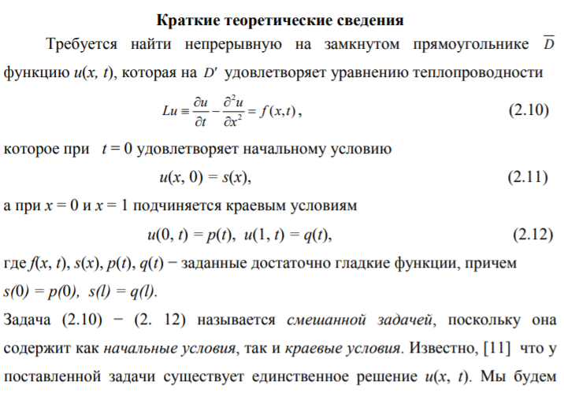

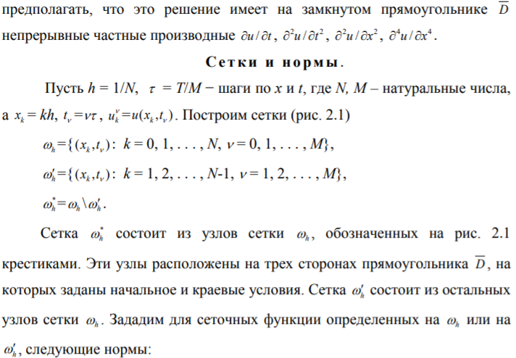

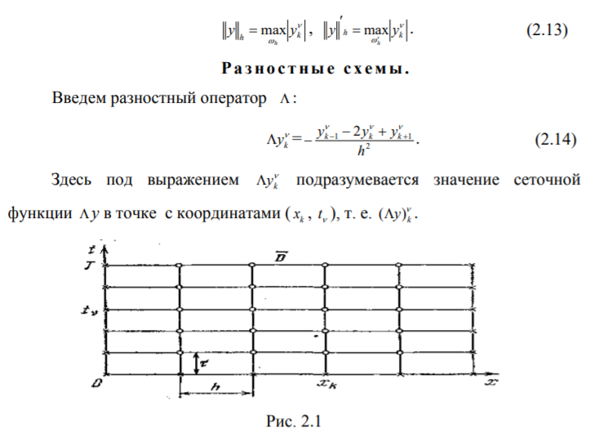

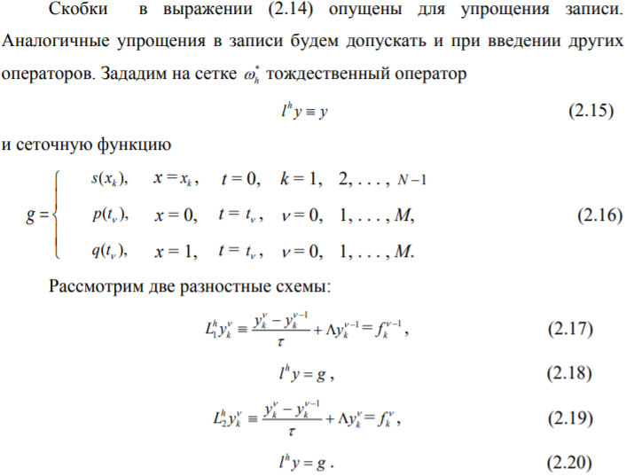

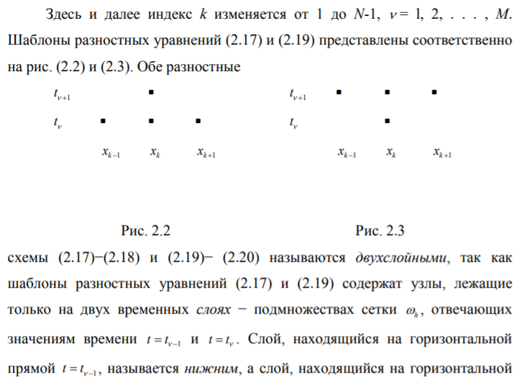

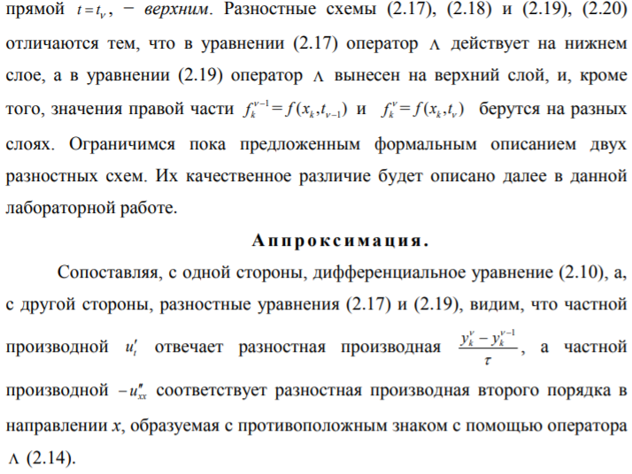

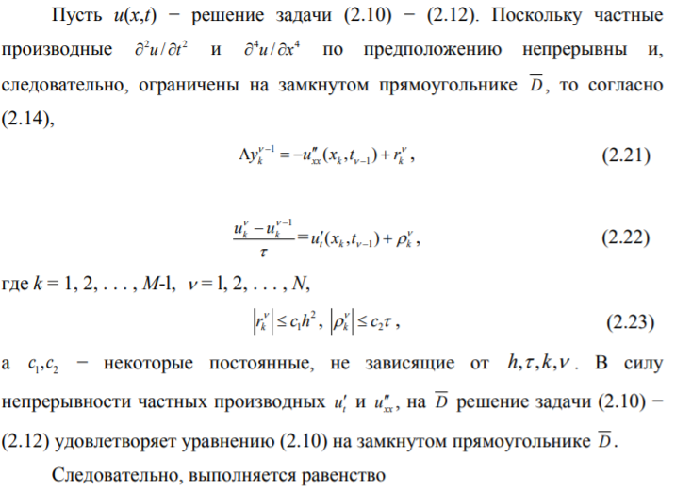

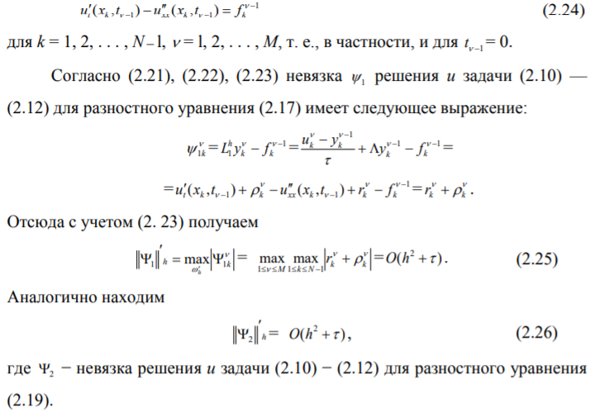

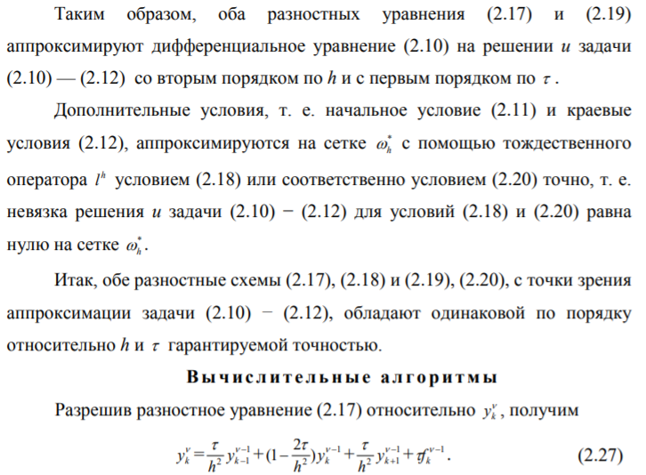

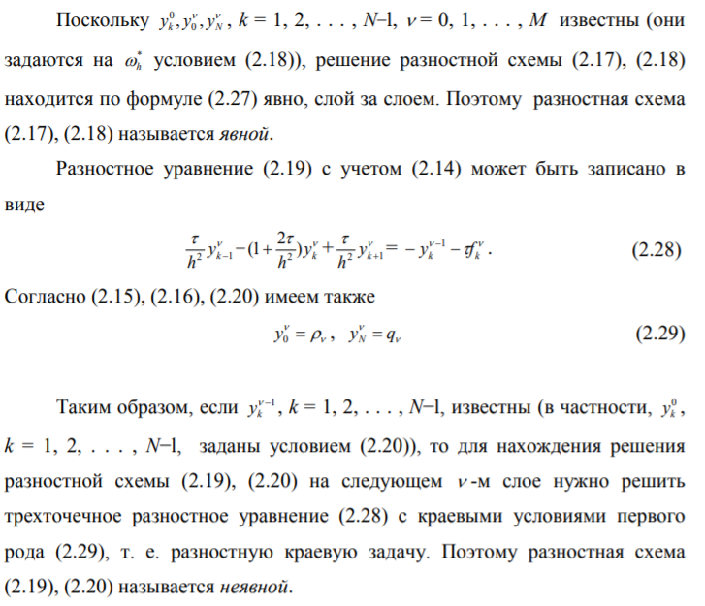

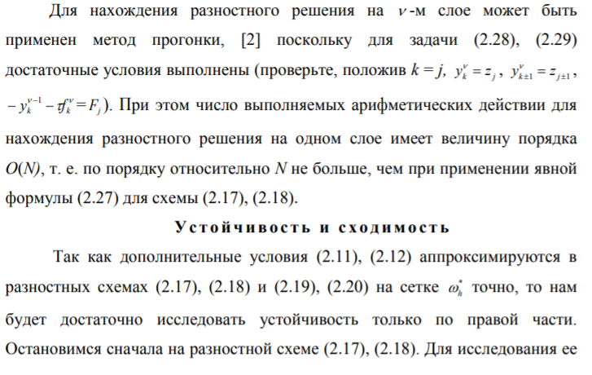

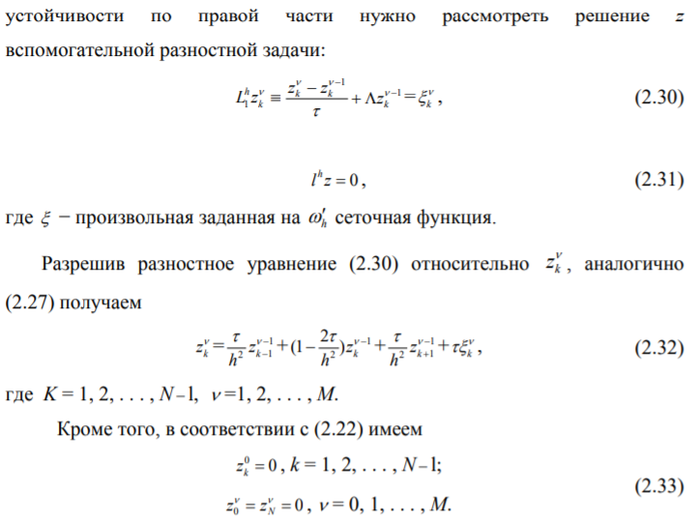

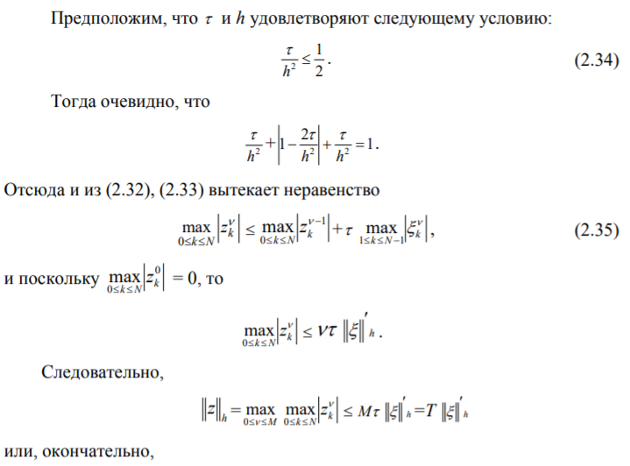

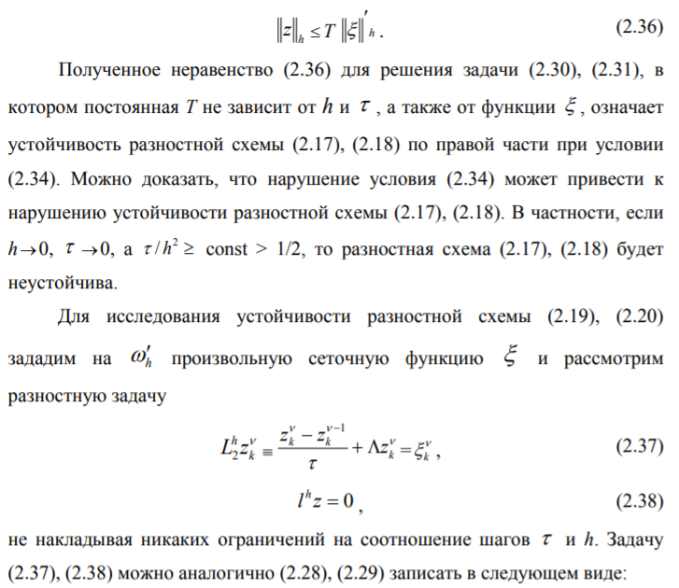

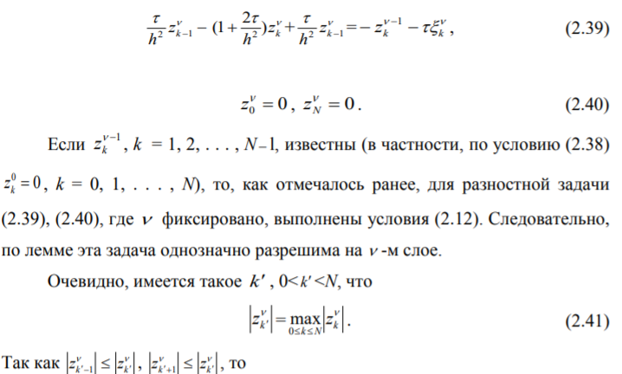

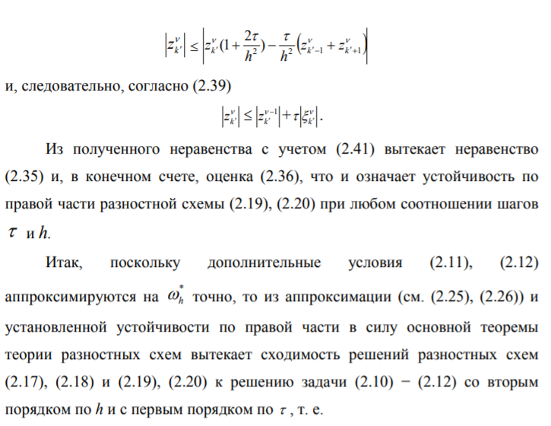

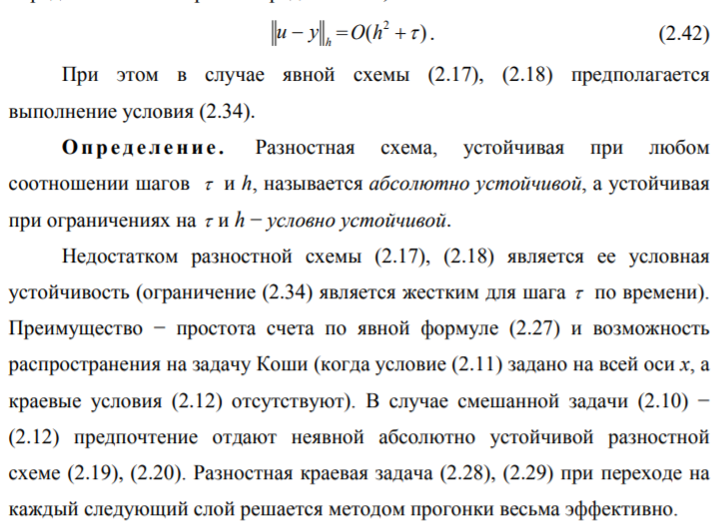

Для задачи 2

***Интегро-интерполяционный метод (метод баланса) построения разностных схем***

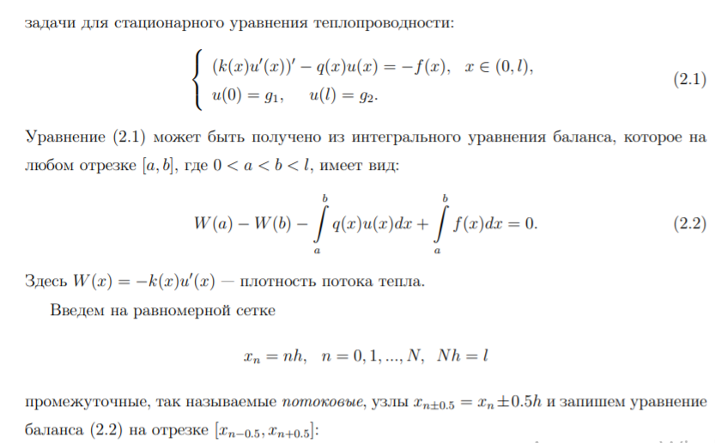



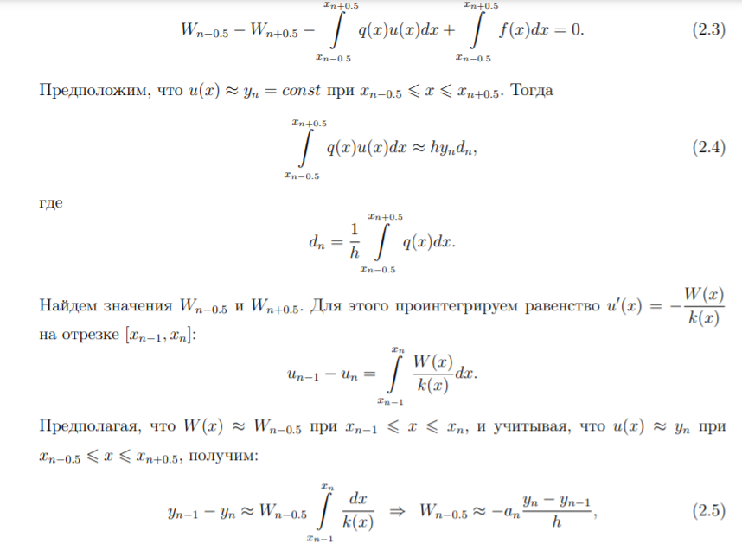

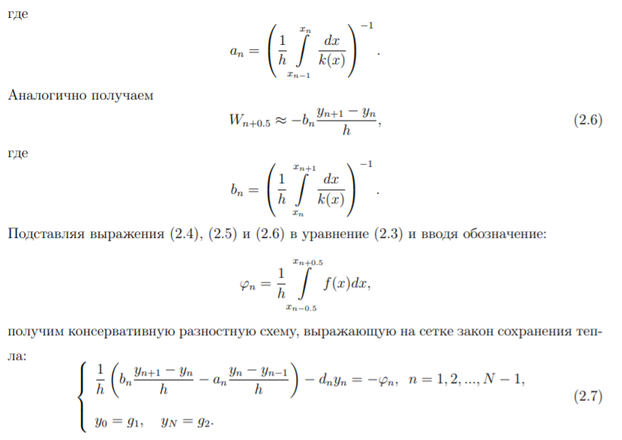

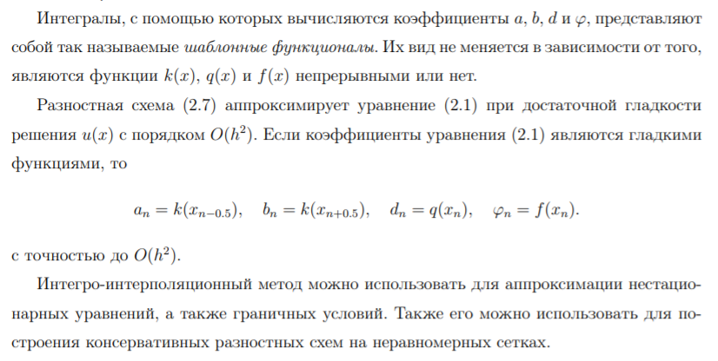

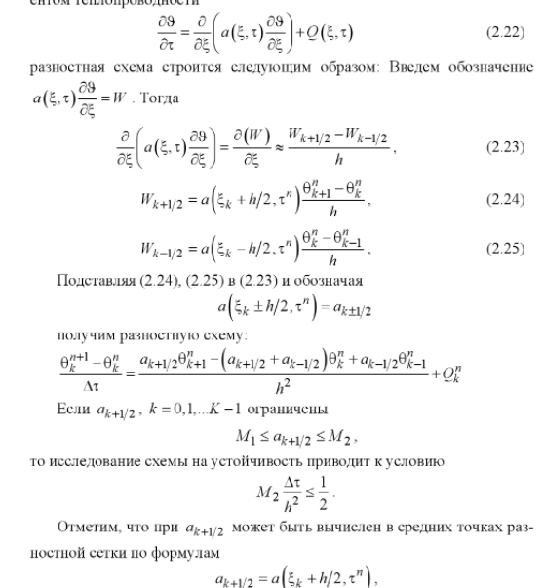

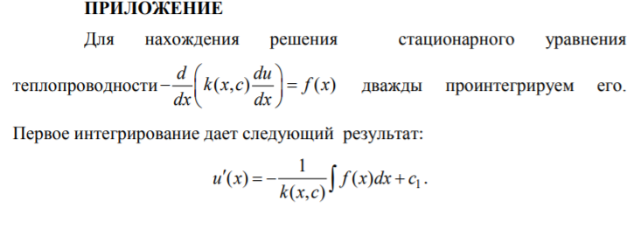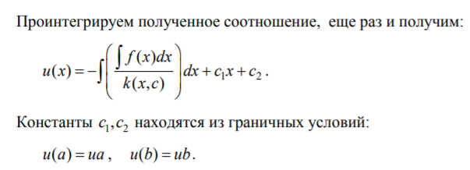

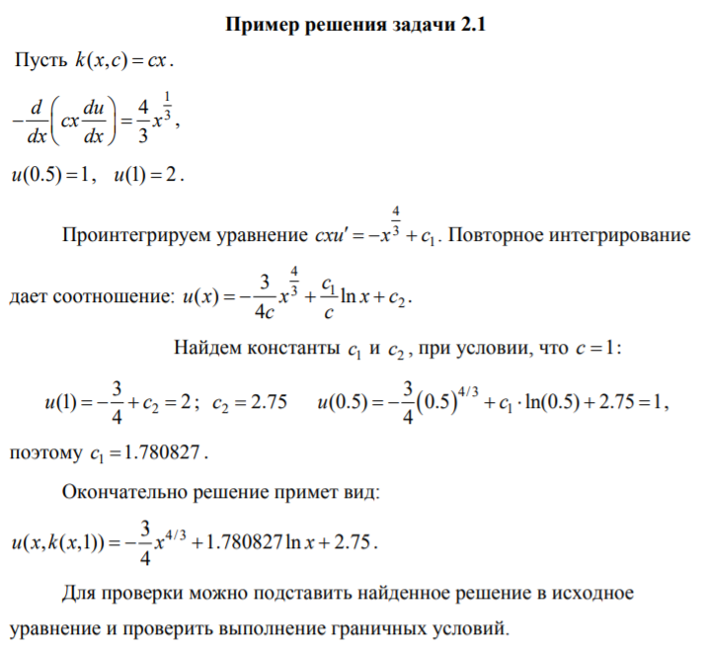

1. Программная реализация

**Вариант 3**

## **Задача 1**

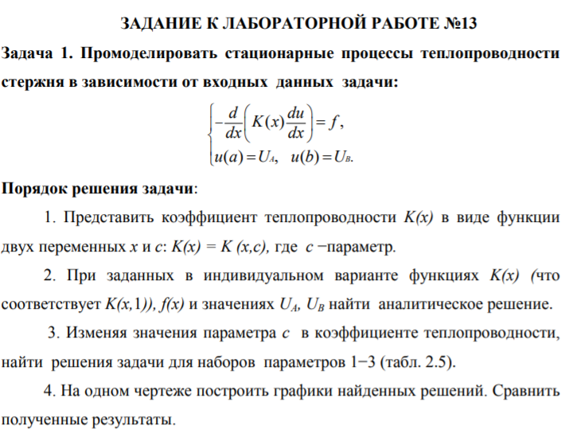

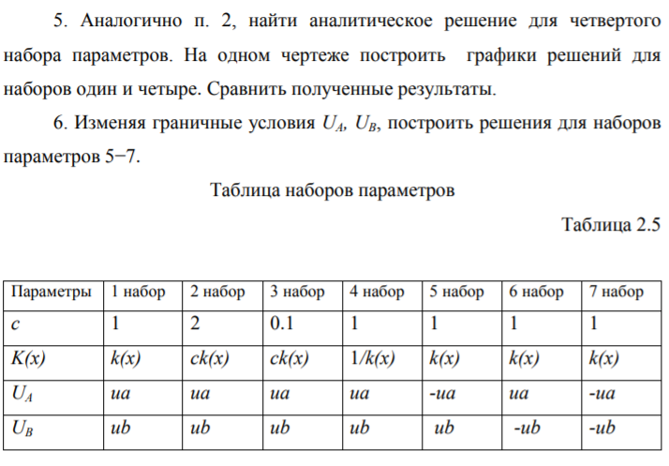

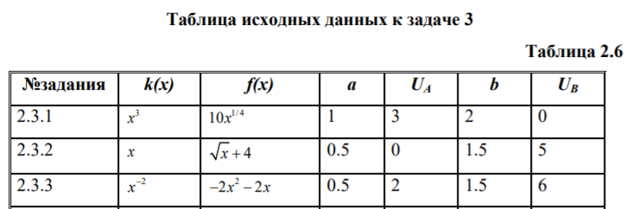



1. Представить коэффициент теплопроводности K(x) в виде функции двух переменных x и с: K(x) = K (x,c), где с −параметр.

2. При заданных в индивидуальном варианте функциях K(x) (что соответствует K(x,1)), f(x) и значениях UA, UB найти аналитическое решение.

*Решение уравнения вручную:*

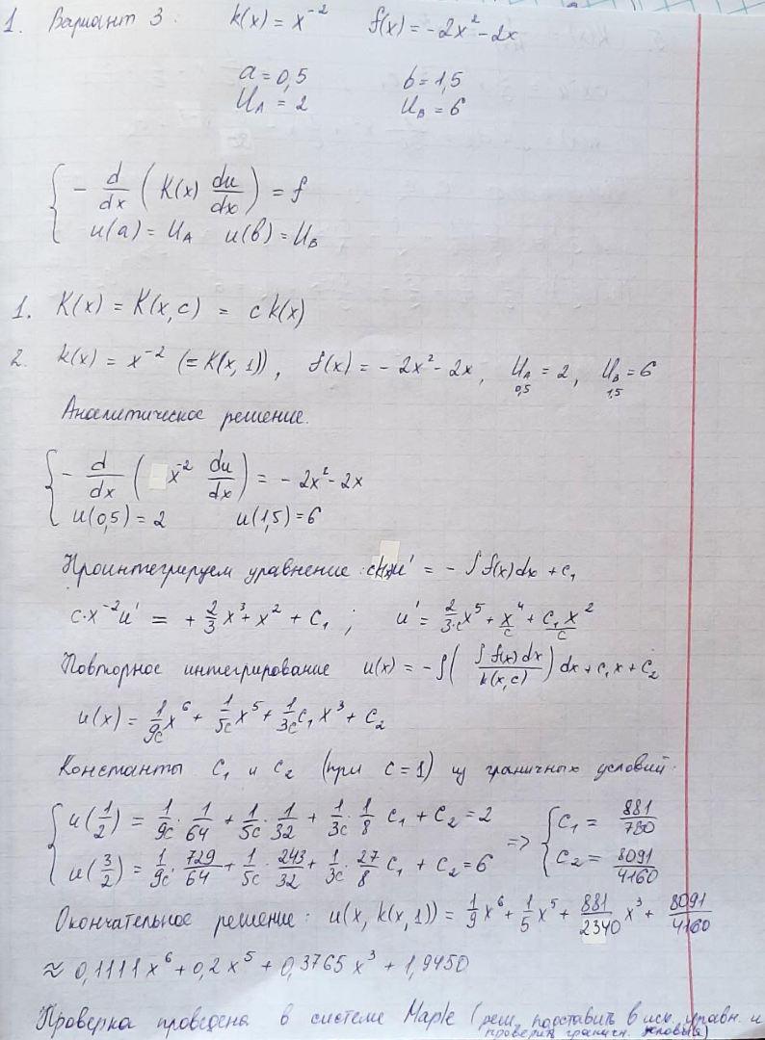

*Решение в системе компьютерной алгебры Maple:*

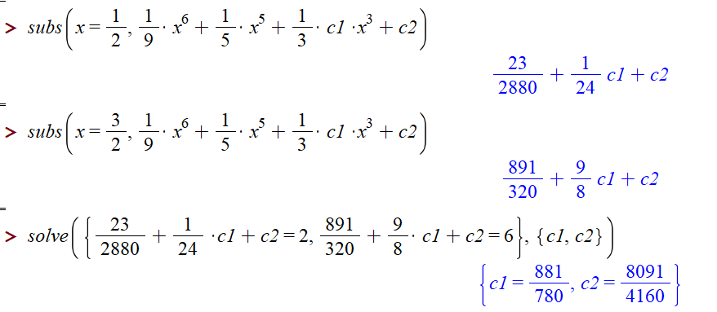

*Программное решение уравнения:*

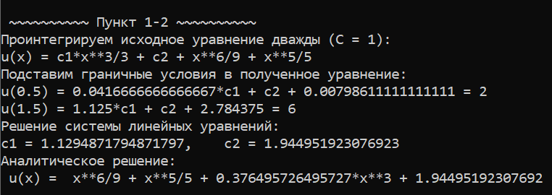

*Проверка правильности решения в системе компьютерной алгебры Maple:*

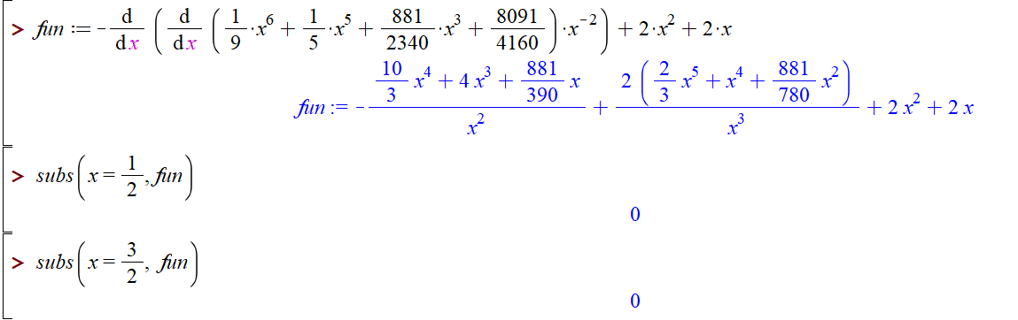

3. Изменяя значения параметра с в коэффициенте теплопроводности, найти решения задачи для наборов параметров 1−3 (табл. 2.5).

*Из пунктов 1, 2 в СКА Maple:*

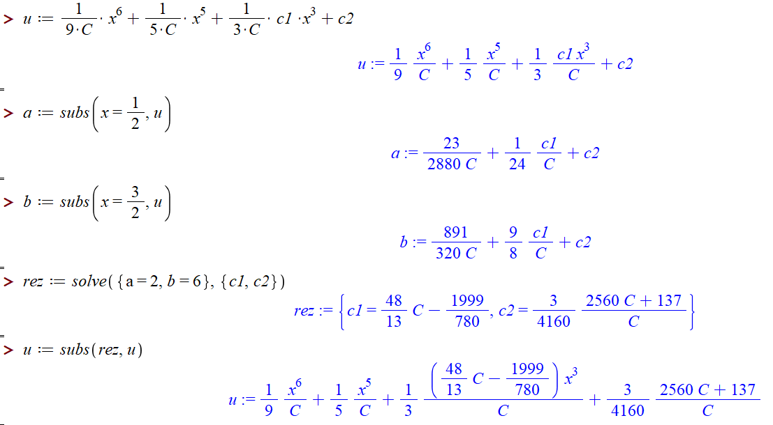

*Решения задачи для наборов параметров 1−3:*

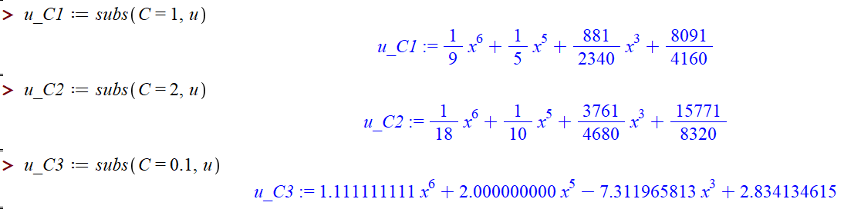

*Программное решение:*

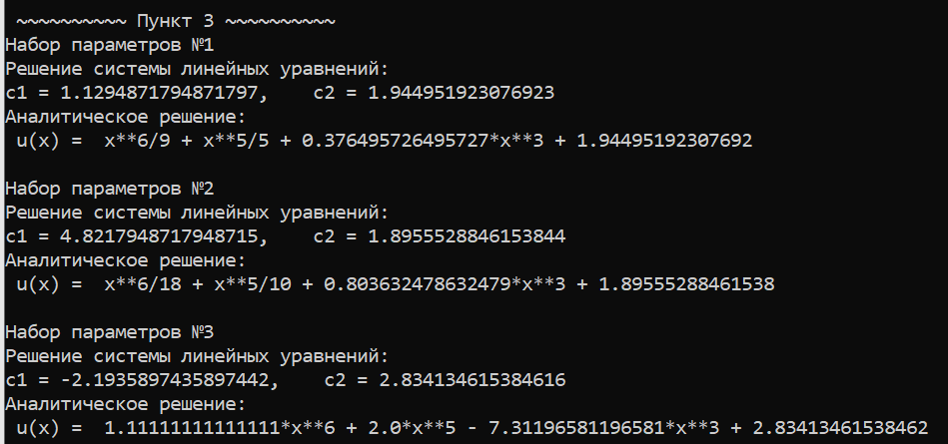

4. На одном чертеже построить графики найденных решений. Сравнить полученные результаты. параметров 5−7.

*С использованием СКА Maple:*

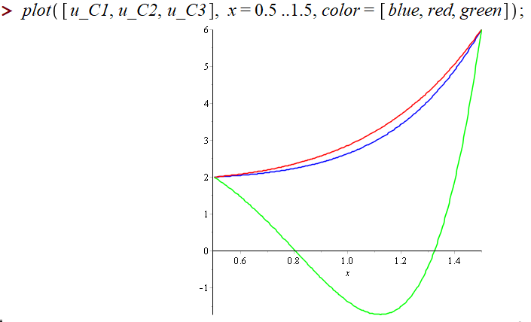

*Программное решение:*

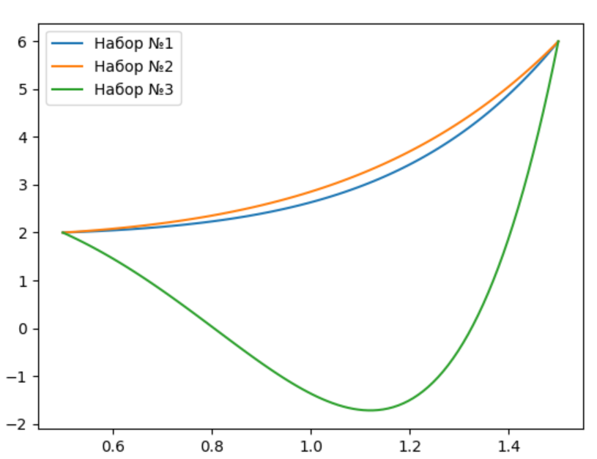

5. Аналогично п. 2, найти аналитическое решение для четвертого набора параметров. На одном чертеже построить графики решений для наборов один и четыре. Сравнить полученные результаты.

*Решение уравнения вручную (набор 4):*

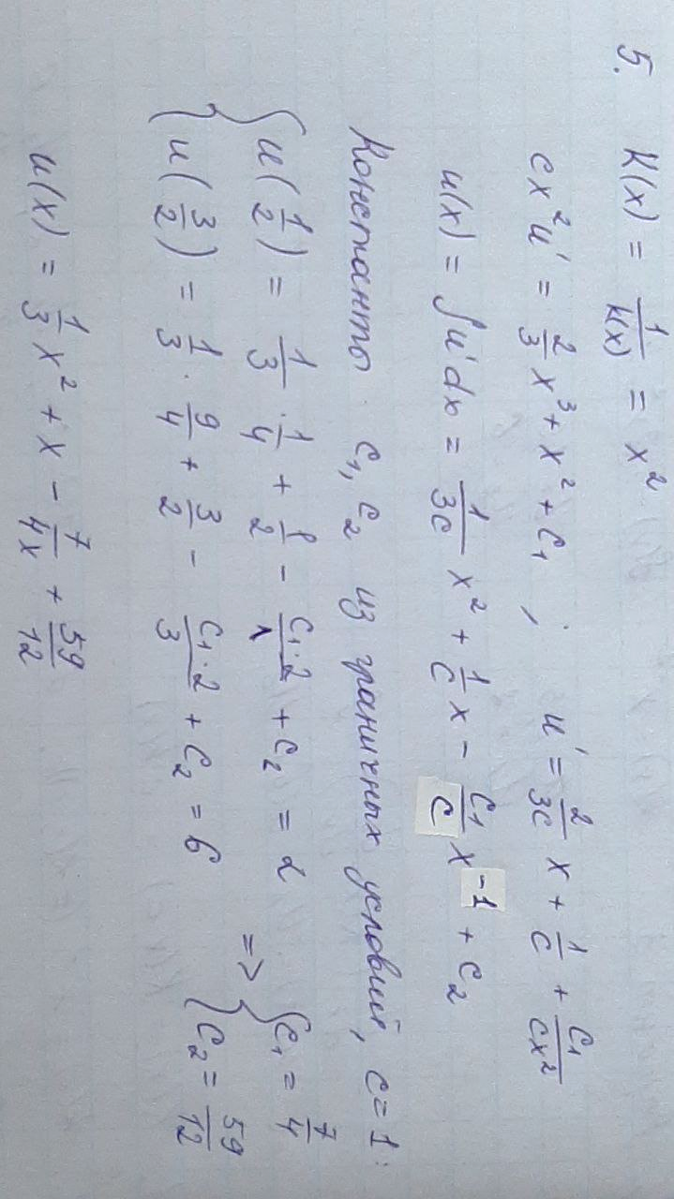

*Решение уравнения в СКА Maple (набор 4):*

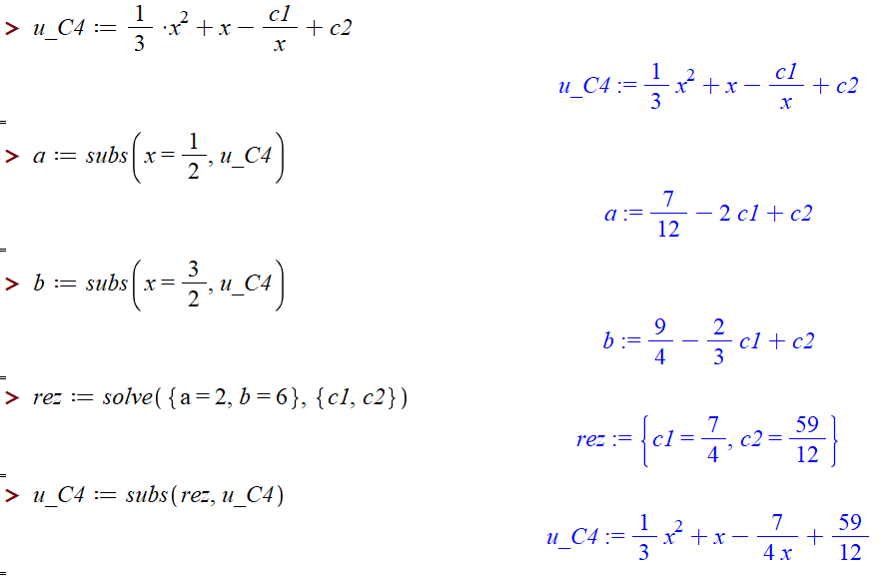

*Программное решение (набор 4):*

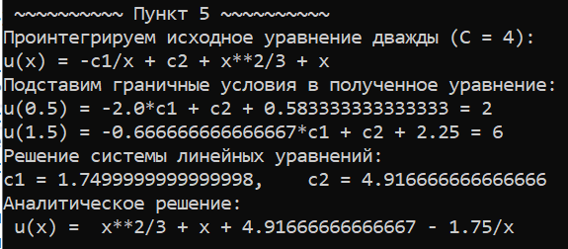

*График решений для наборов 1 и 4 в СКА Maple:*

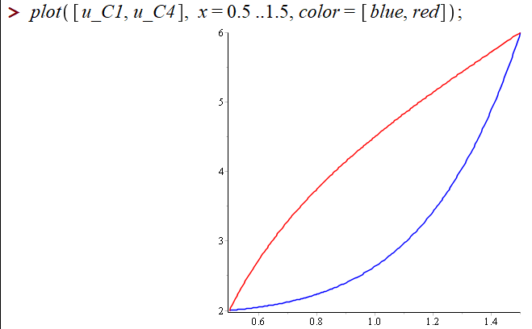

*График решений для наборов 1 и 4 (программная реализация):*

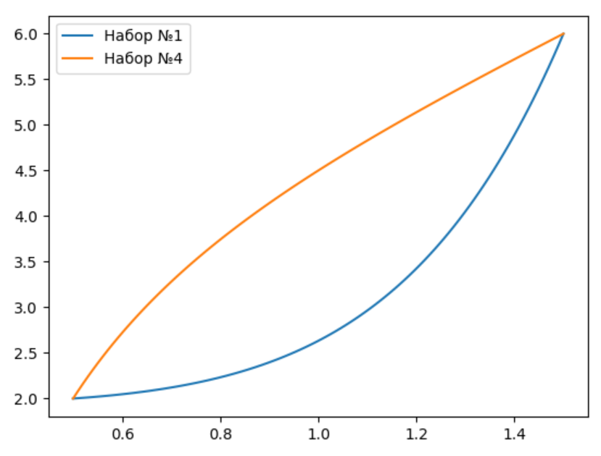

6. Изменяя граничные условия UA, UB, построить решения для наборов 5-7

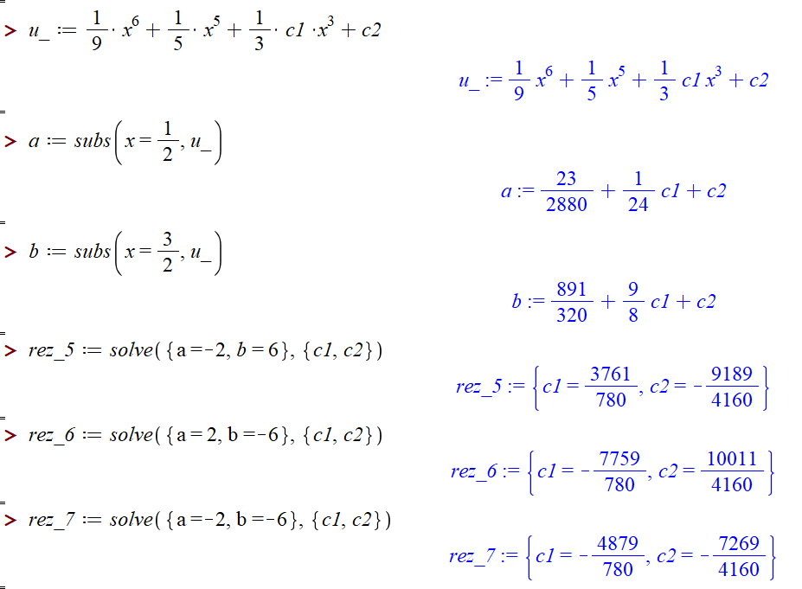

*Решения для наборов 5-7 в СКА Maple:*

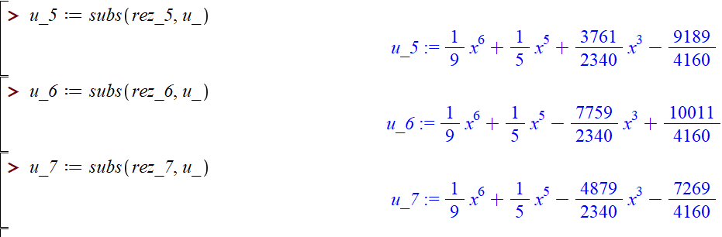

*Программные решения для наборов 5-7:*

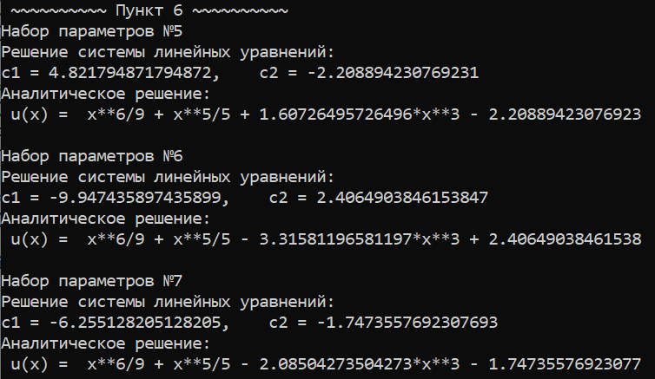

*Графики решения для наборов 5-7 в СКА Maple:*

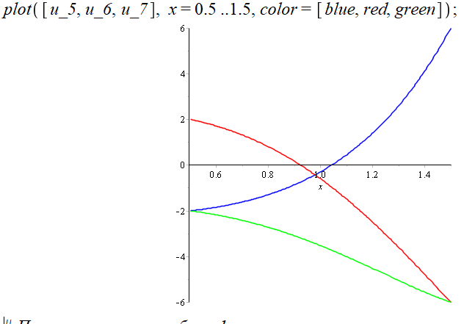

*Графики решения для наборов 5-7 (программная реализация):*

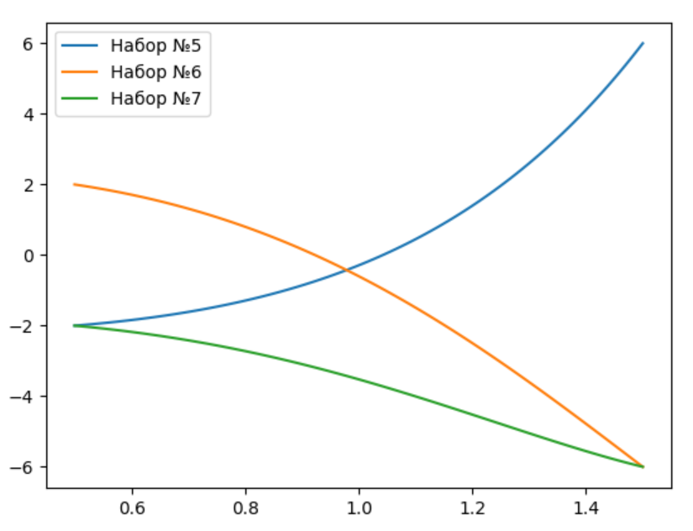

## **Задача 2**

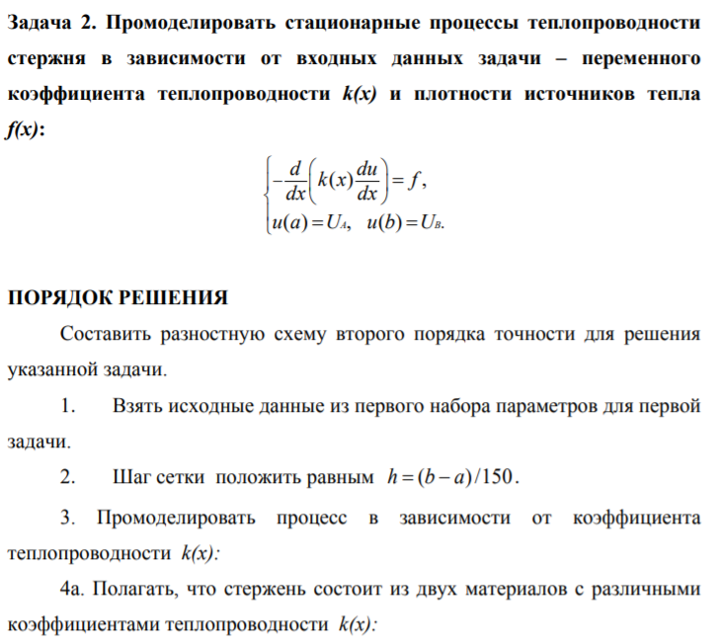



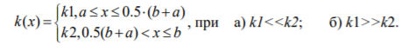

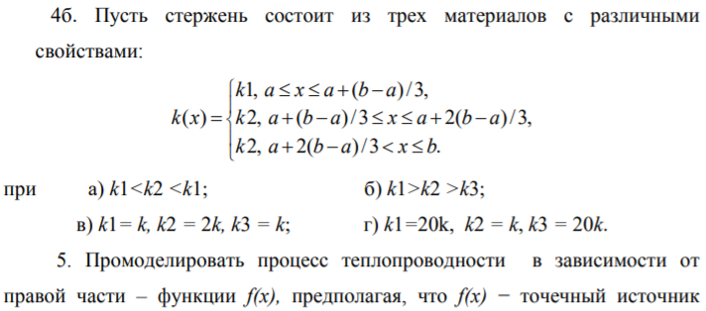

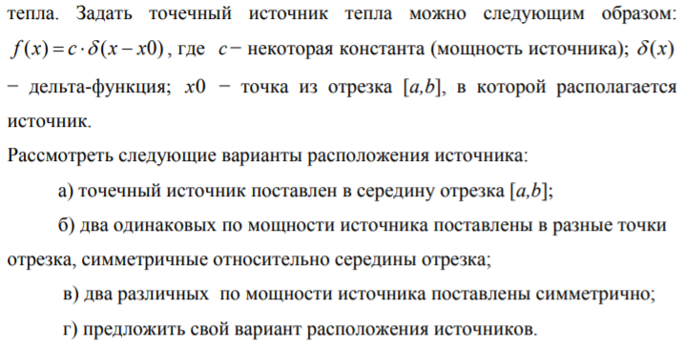



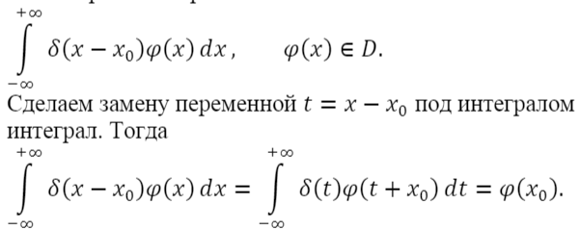

4а) Полагаем, что стержень состоит из двуx материалов с различными коэффициентами теплопроводности k(x) и точечный источник тепла задан следующим образом: fx = c*s(x-x0):

*Графики для 3 наборов k1 и k2:*

5а) точечный источник поставлен в середину отрезка [a,b]

а) б)

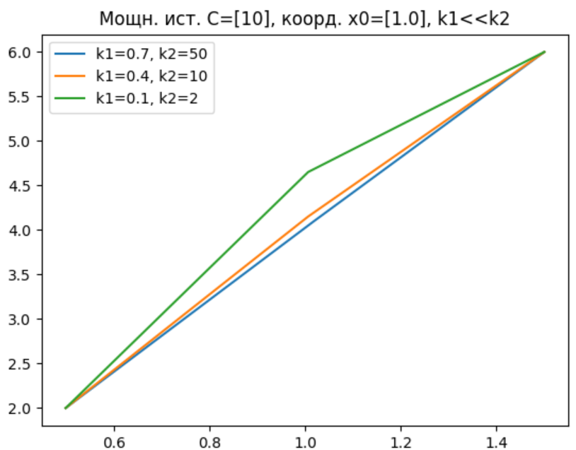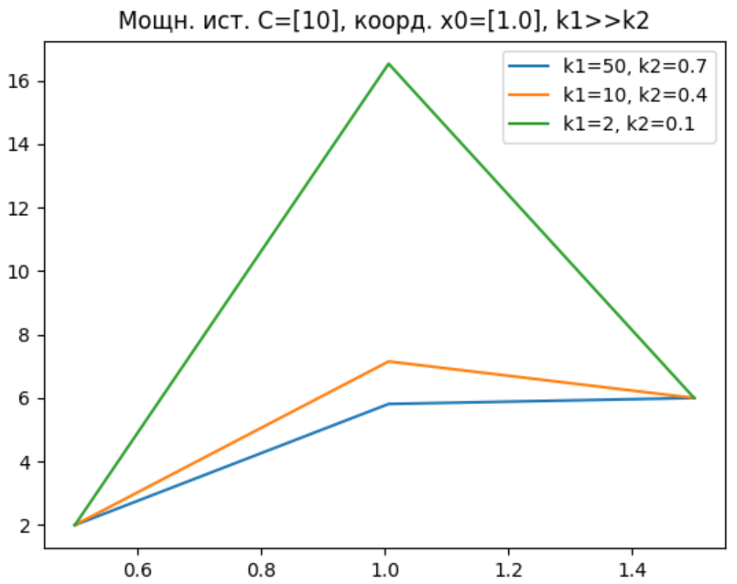

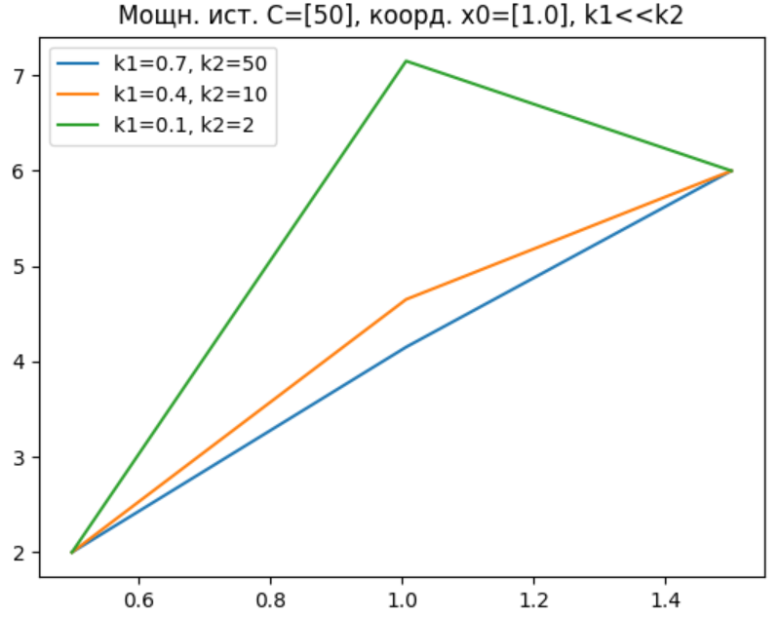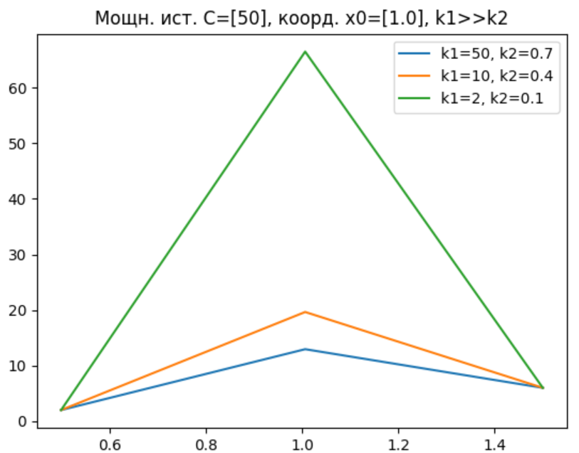

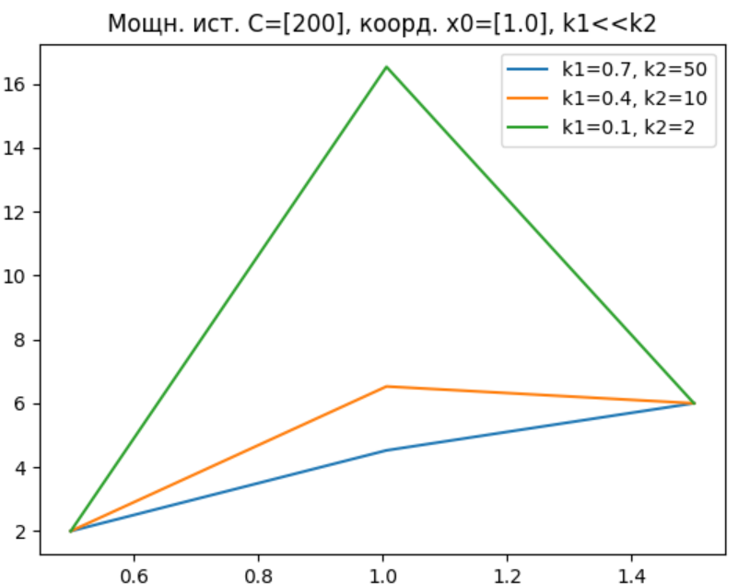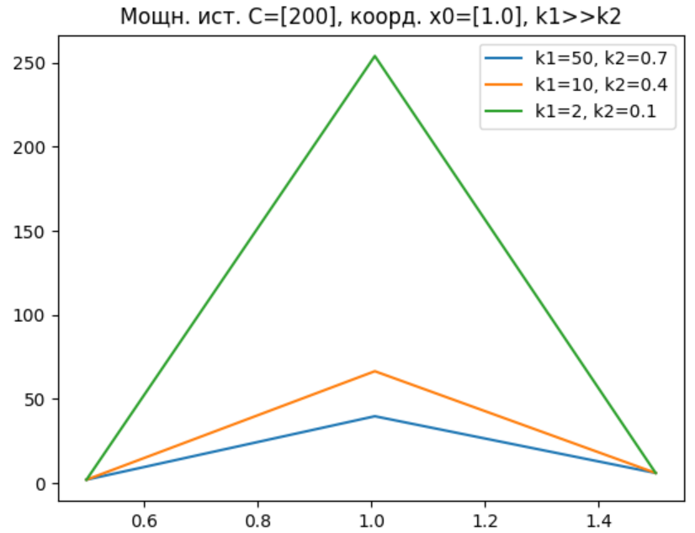

5б) 2 одинаковых по мощности источника поставлены в разные точки отрезка, симметричные относительно середины

а) б)

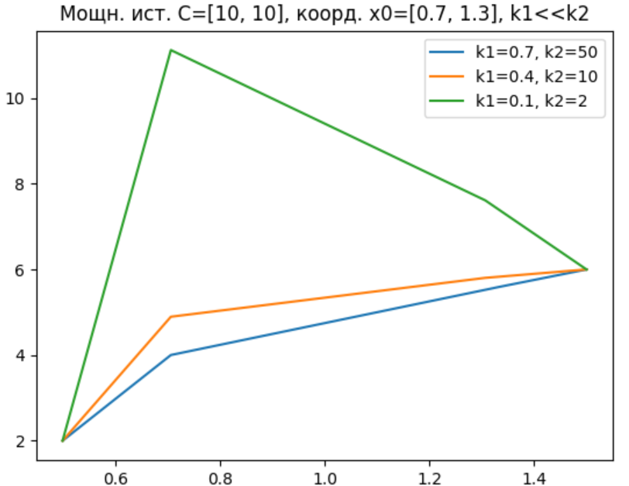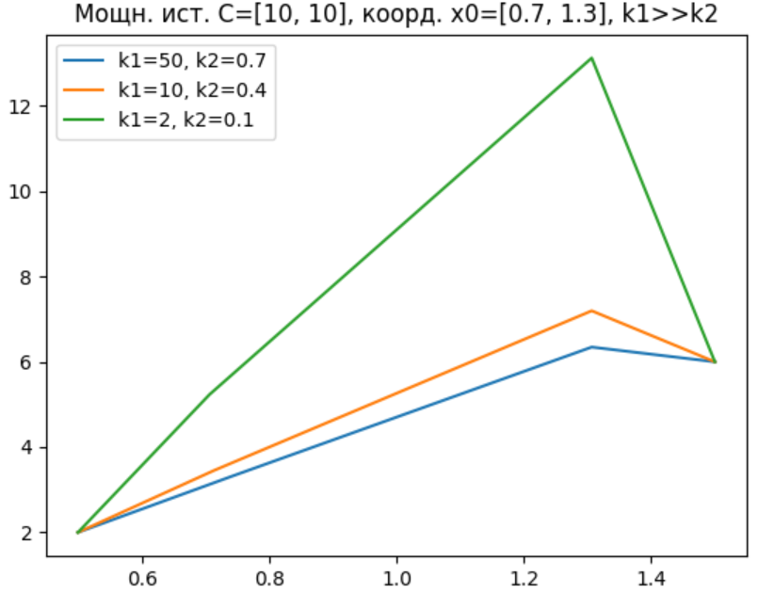

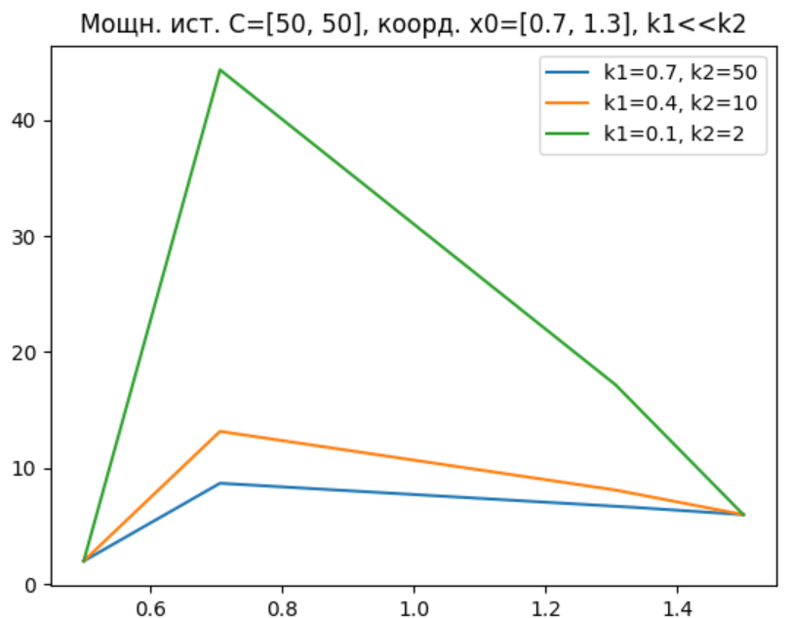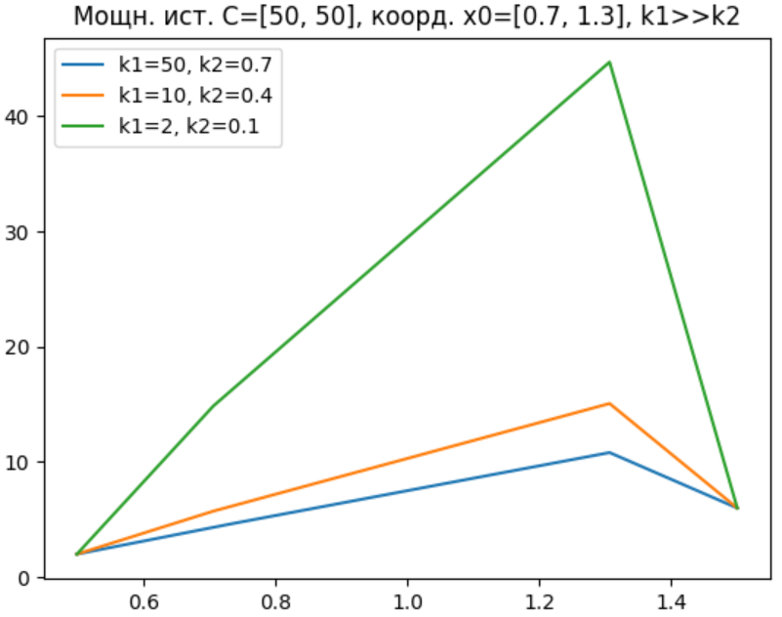

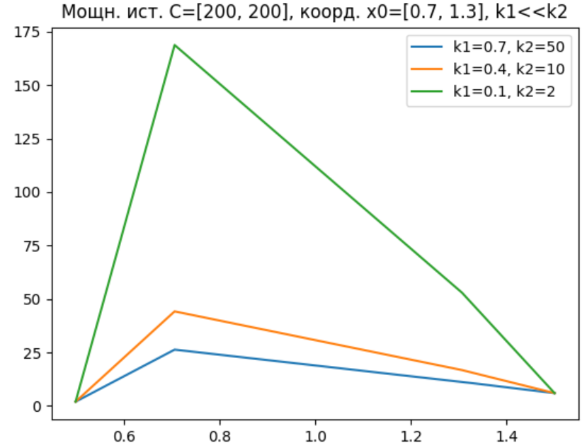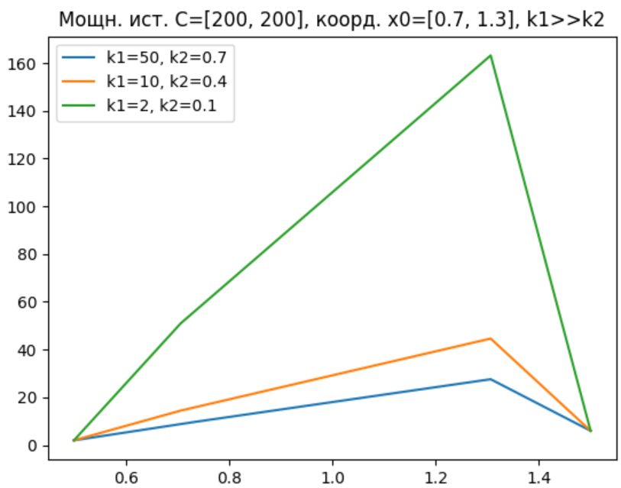

5в) два различных по мощности источника поставлены симметрично

а) б)

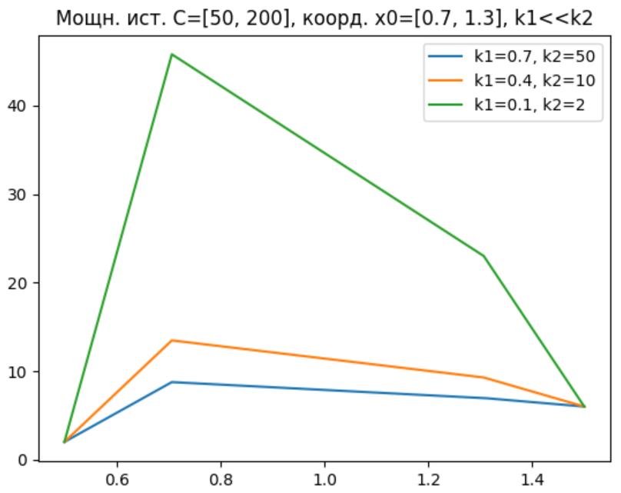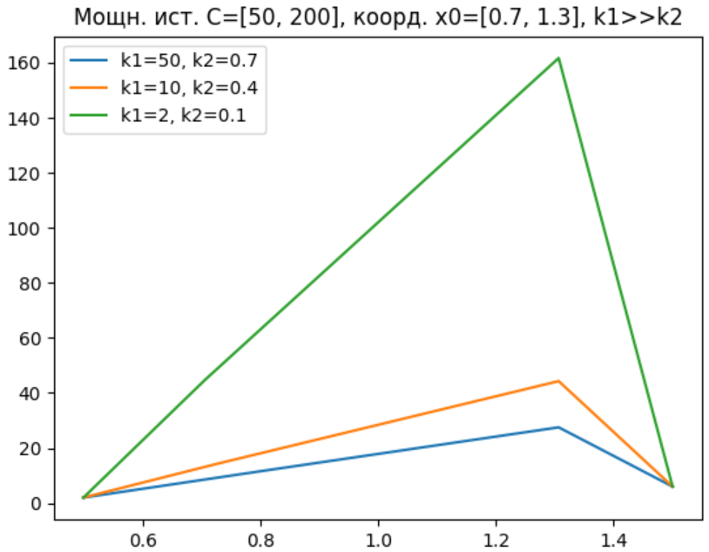

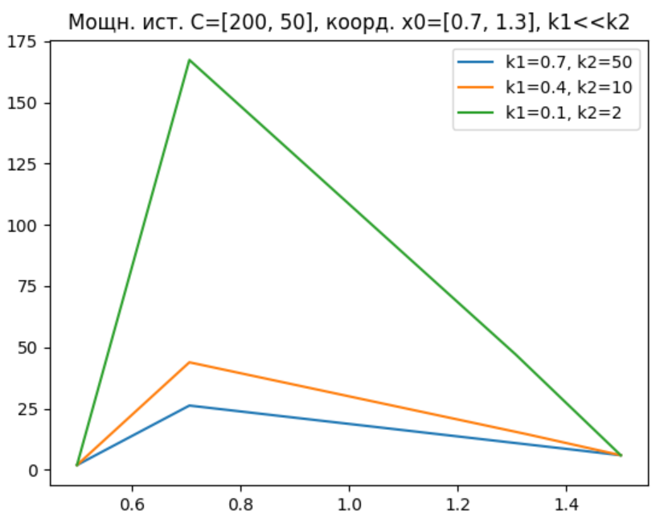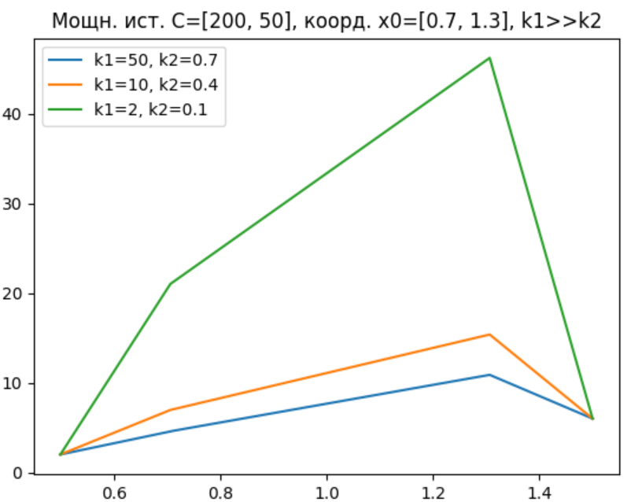

5г) предложить свой вариант расположения источников

1. несимметричное расположение, равные мощности

а) б)

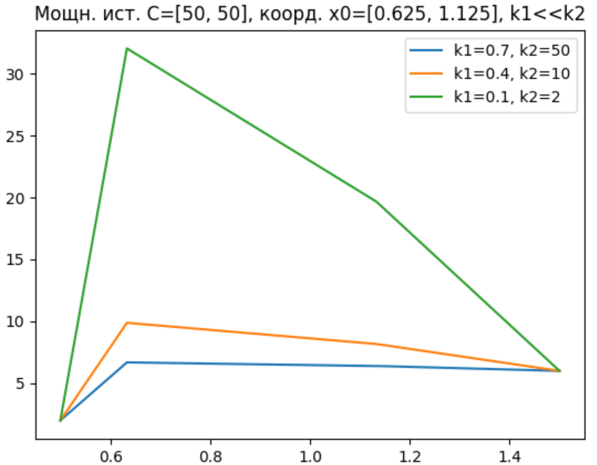 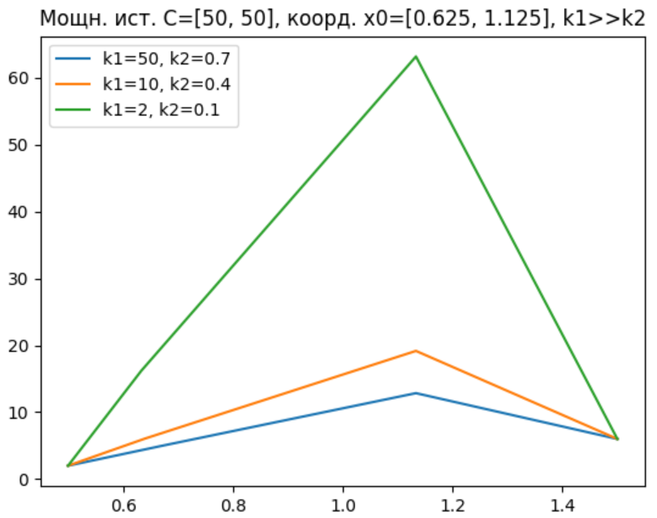

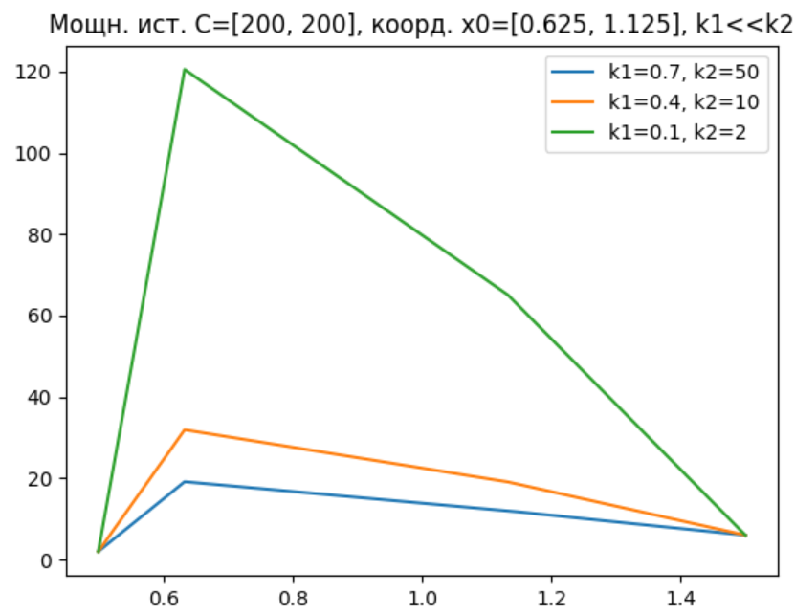 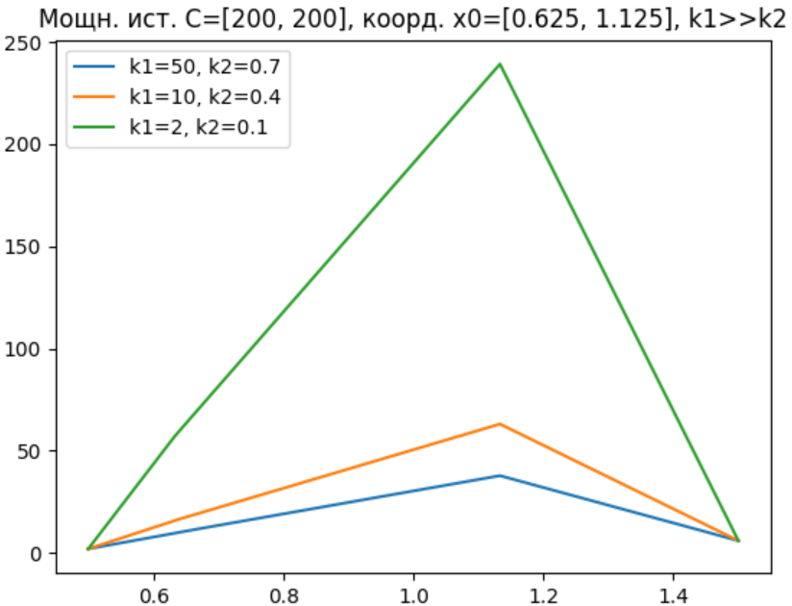

1. несимметричное расположение, не равные мощности

а) б)

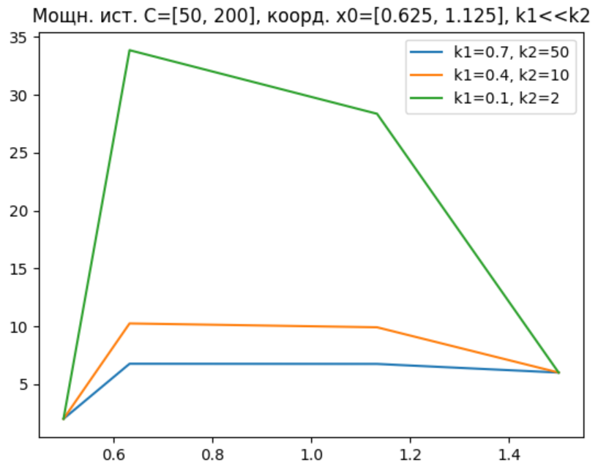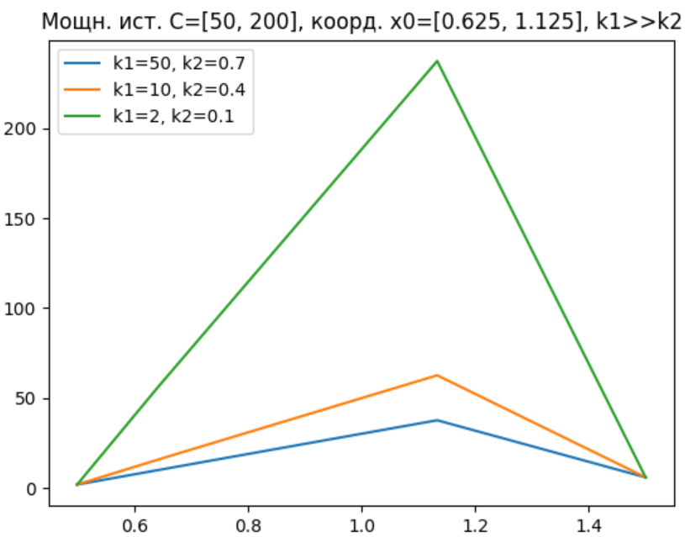

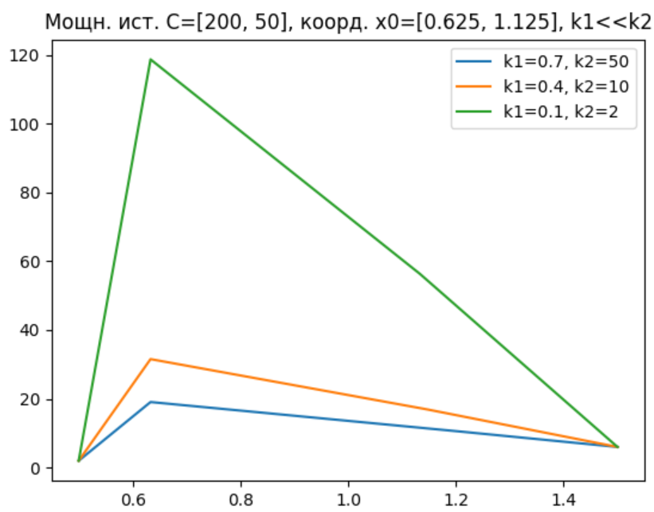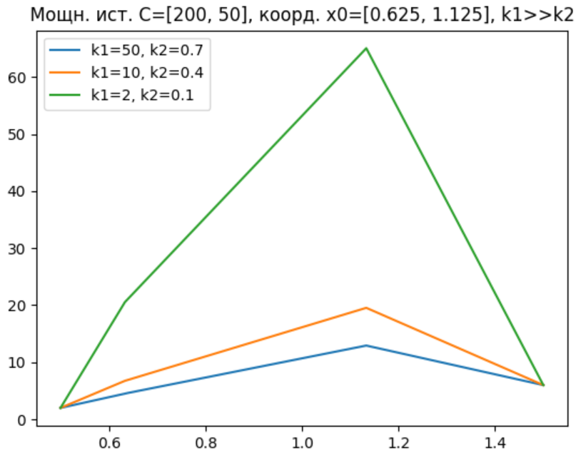

4б) Полагаем, что стержень состоит из 3 материалов с различными коэффициентами теплопроводности k(x) и точечный источник тепла задан следующим образом: fx = c*s(x-x0)::

*Графики для 4 наборов k1, k2 и k3:*

5а) точечный источник поставлен в середину отрезка [a,b]

а) б) в) г)

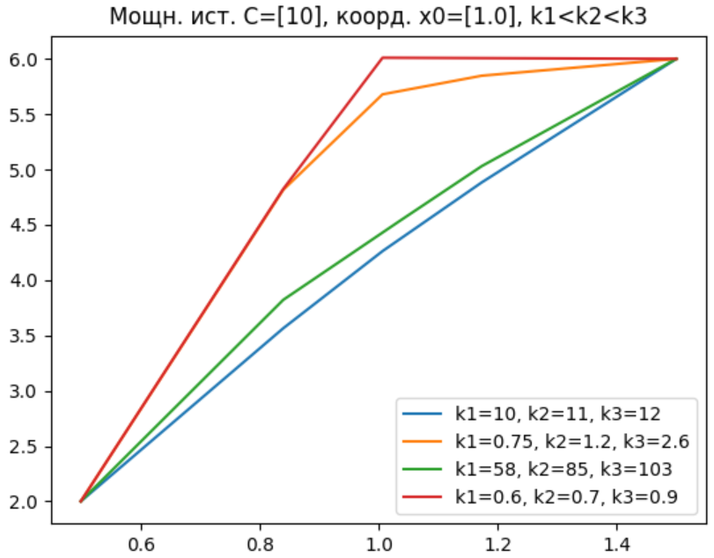 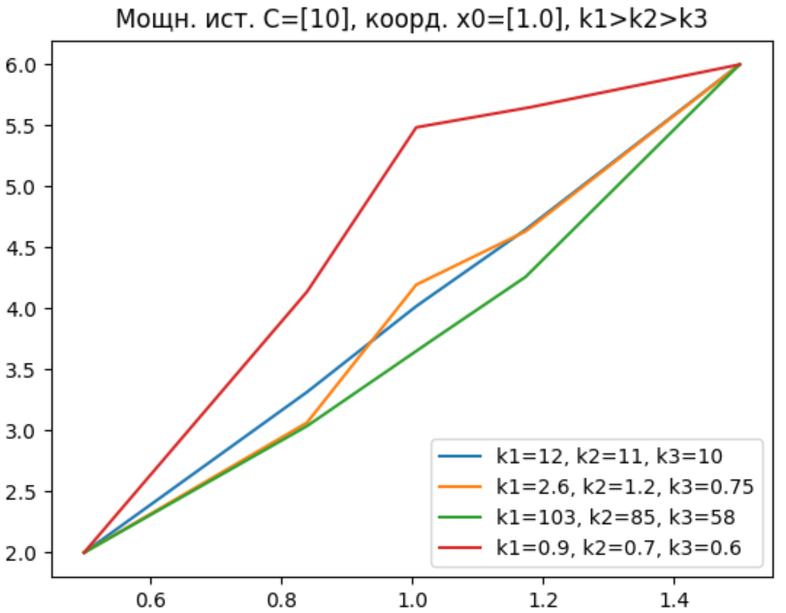 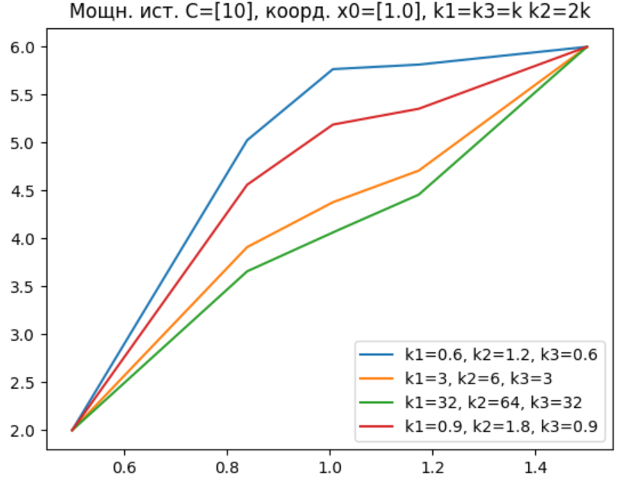 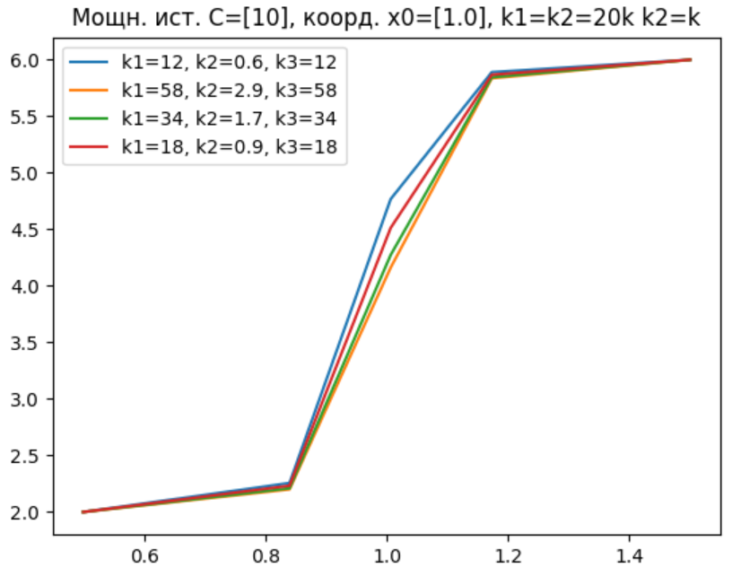

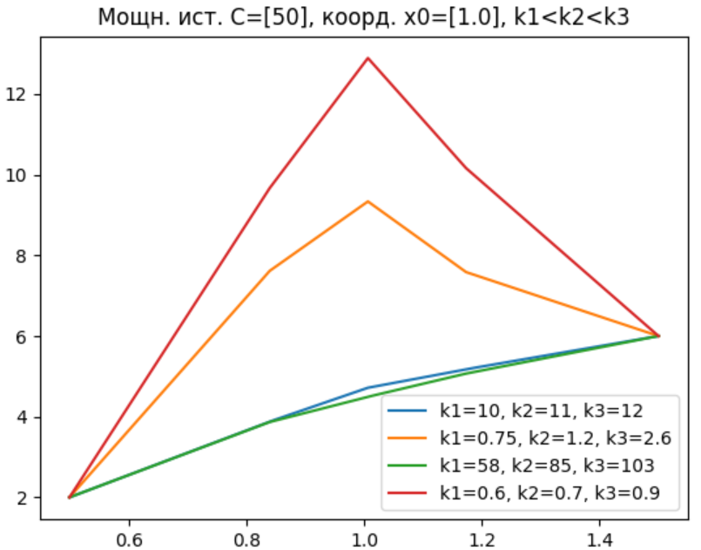 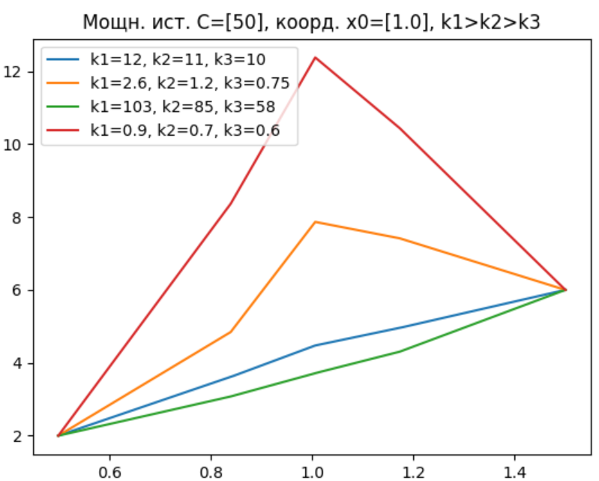 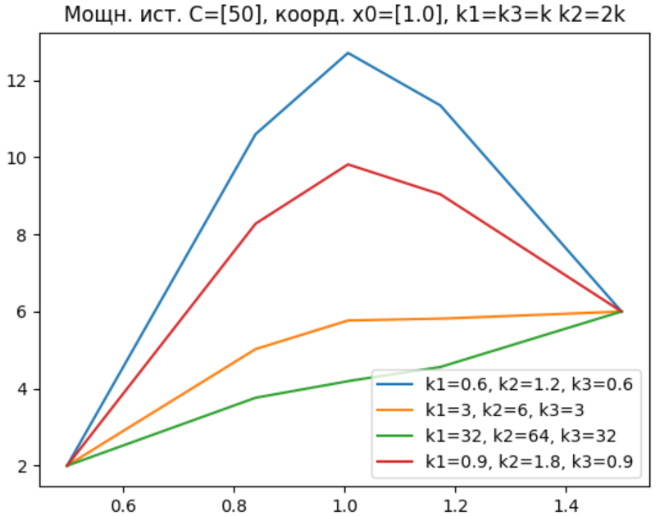 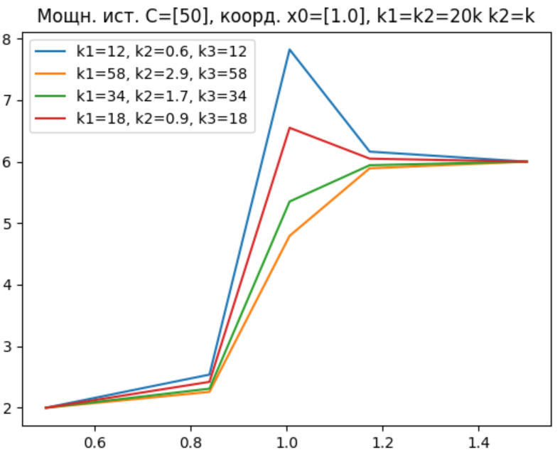

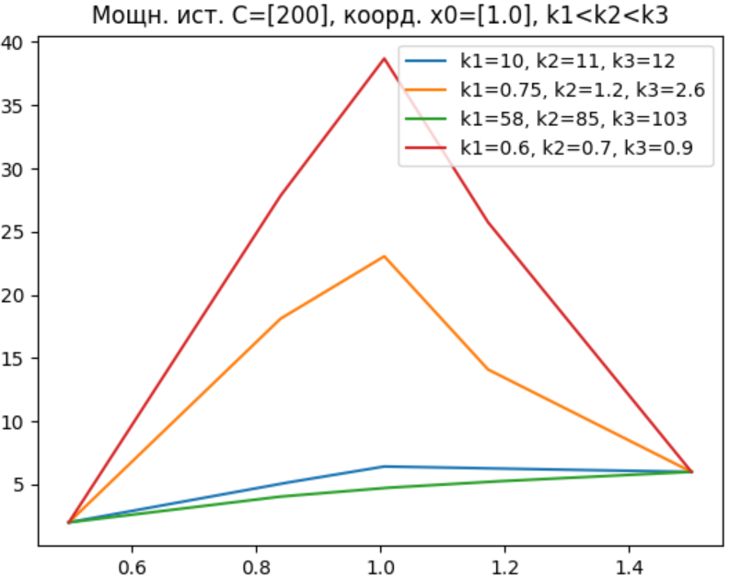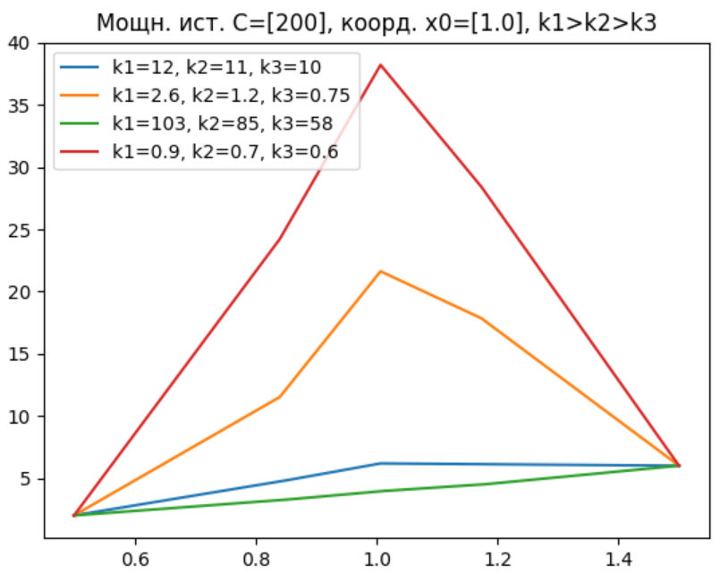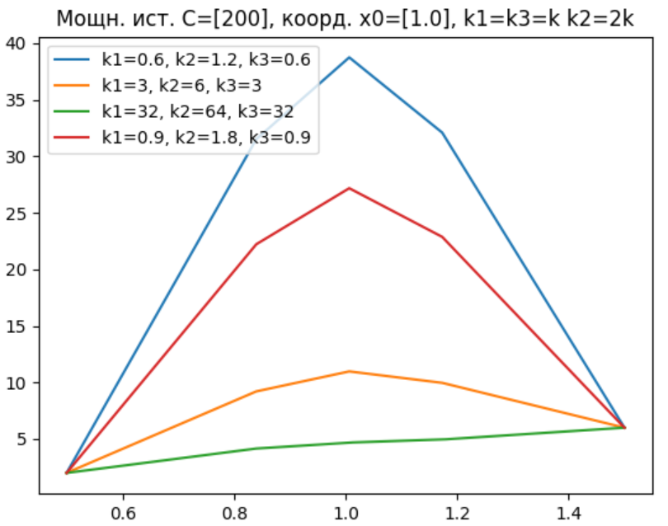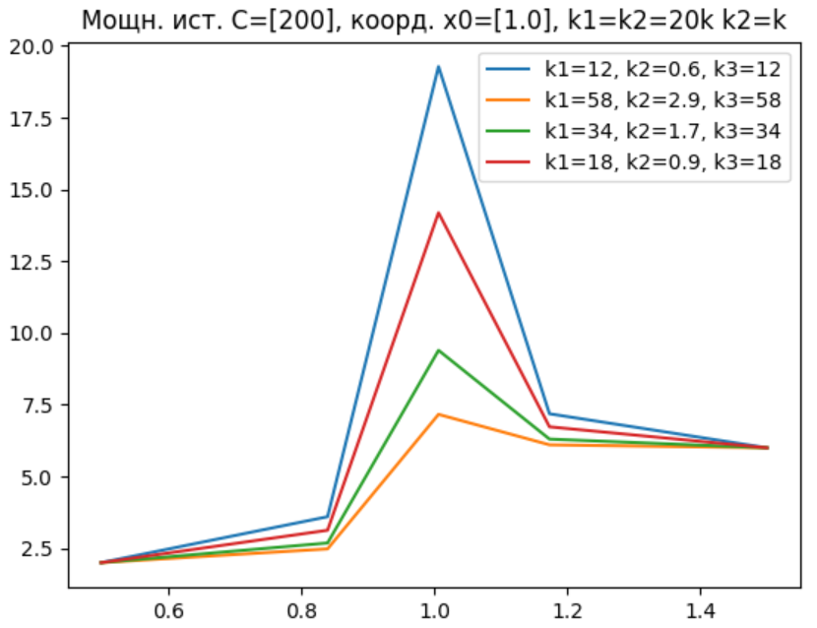

5б) 2 одинаковых по мощности источника поставлены в разные точки отрезка, симметричные относительно середины

а) б) в) г)

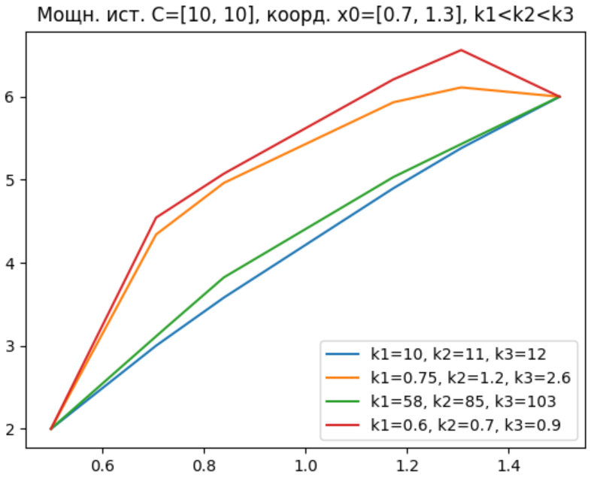 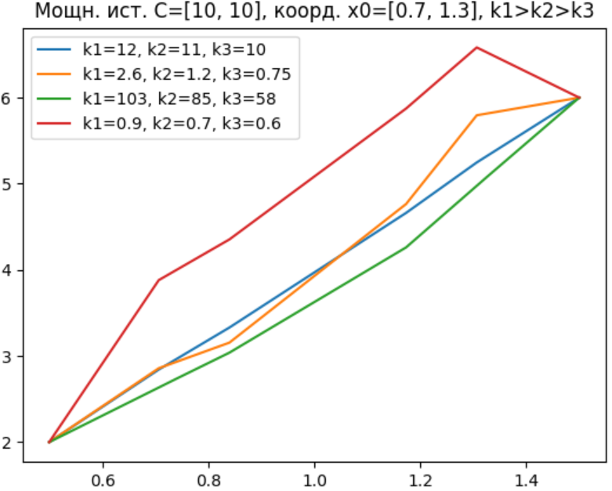 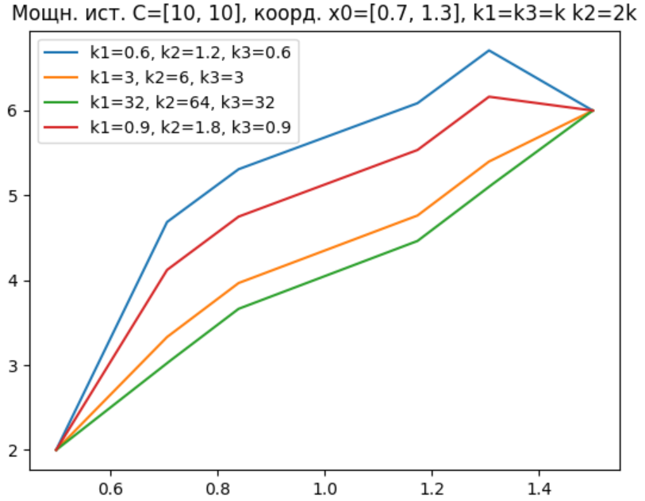 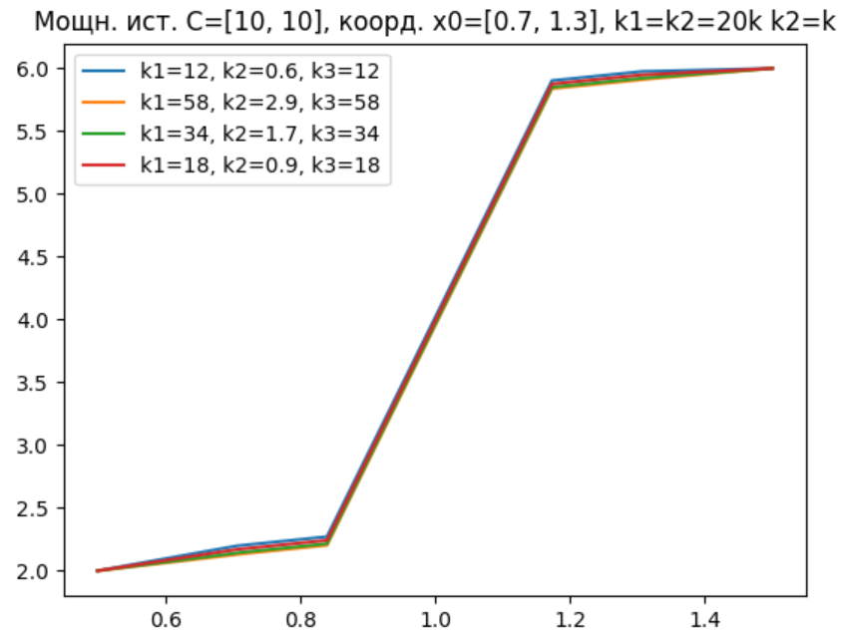

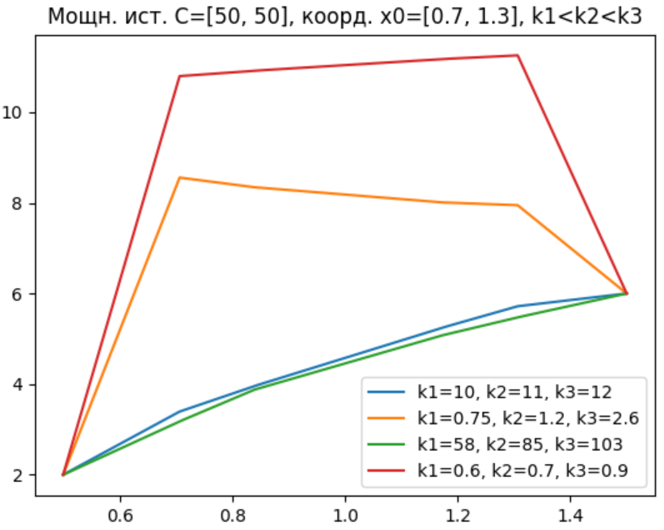 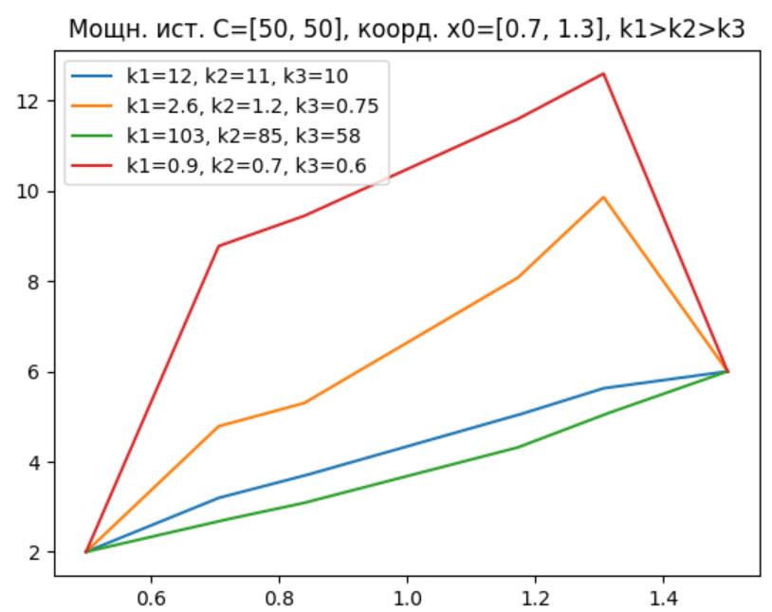 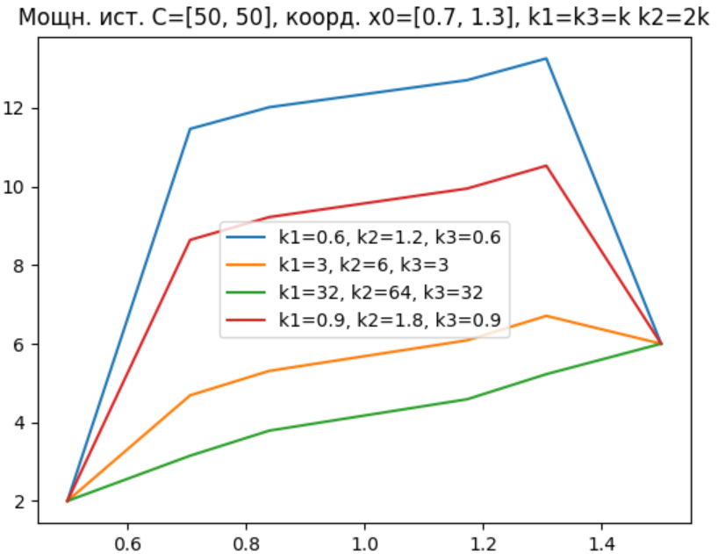 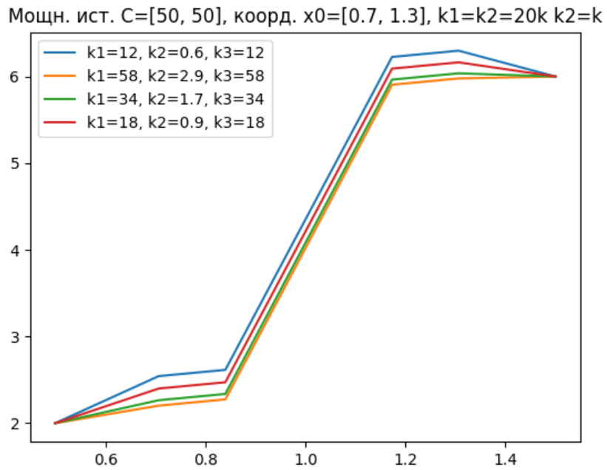

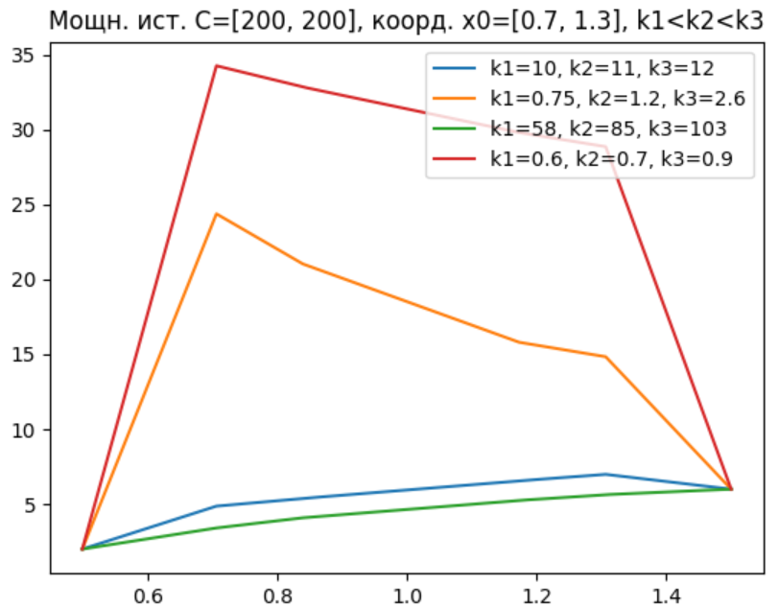 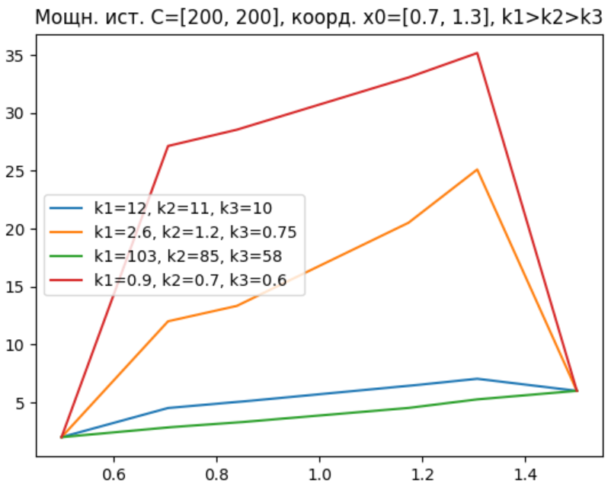 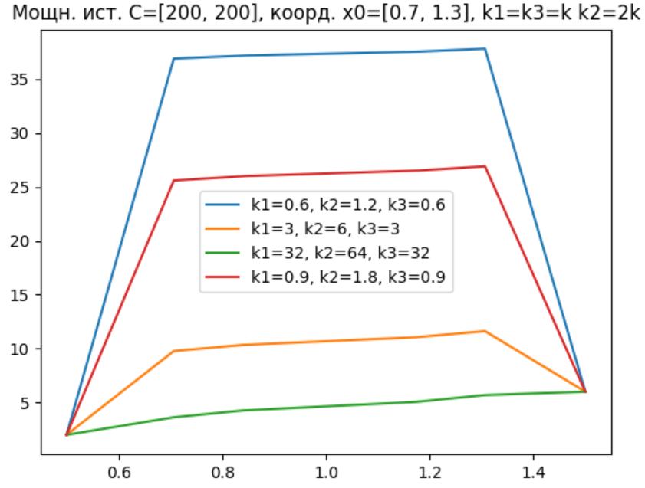 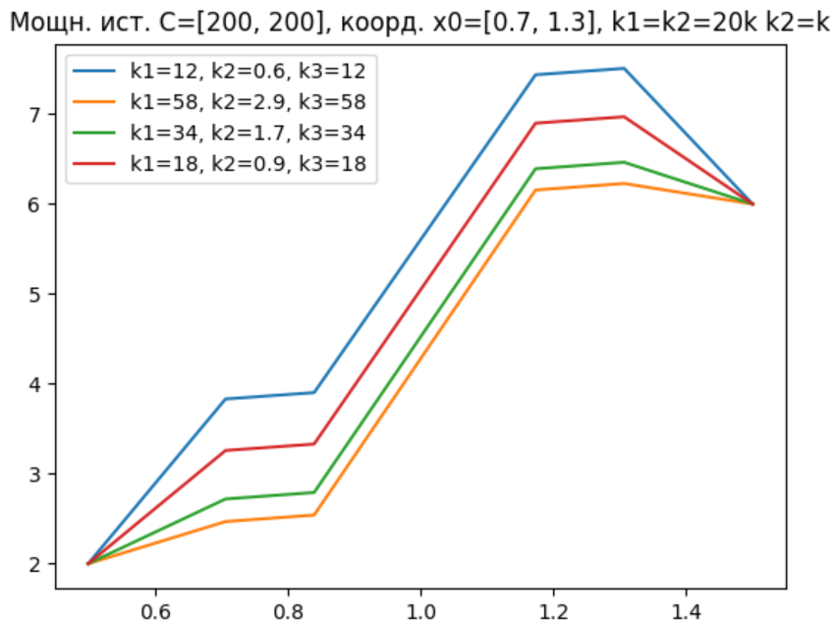

5в) два различных по мощности источника поставлены симметрично

а) б) в) г)

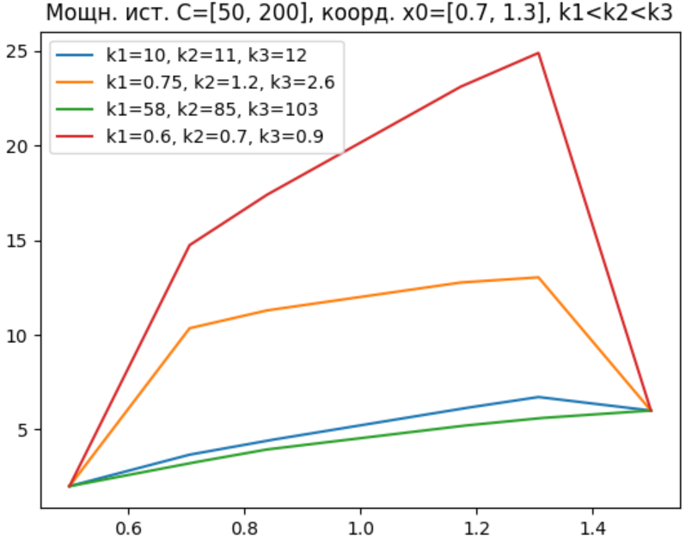 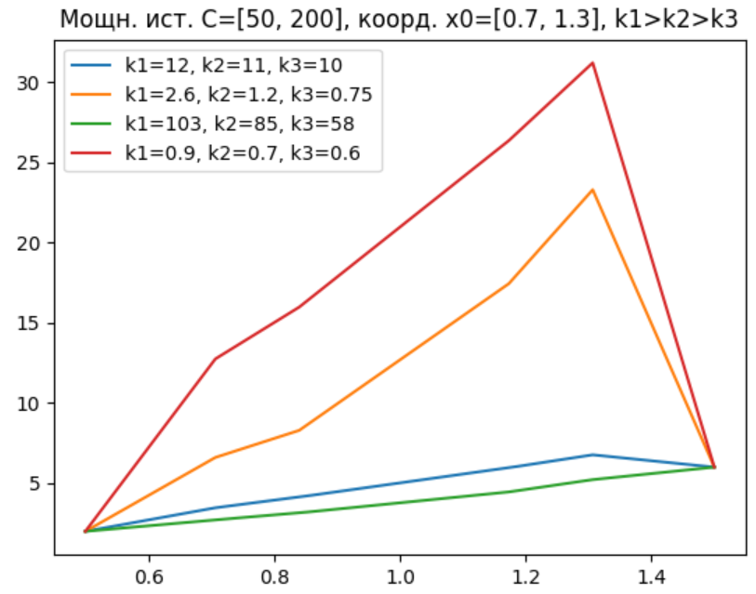 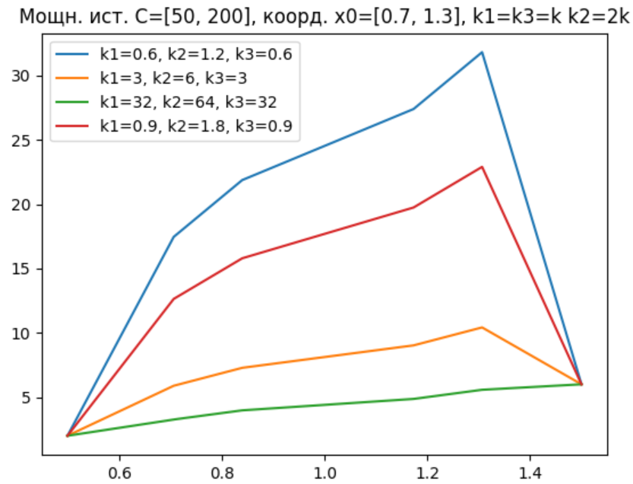 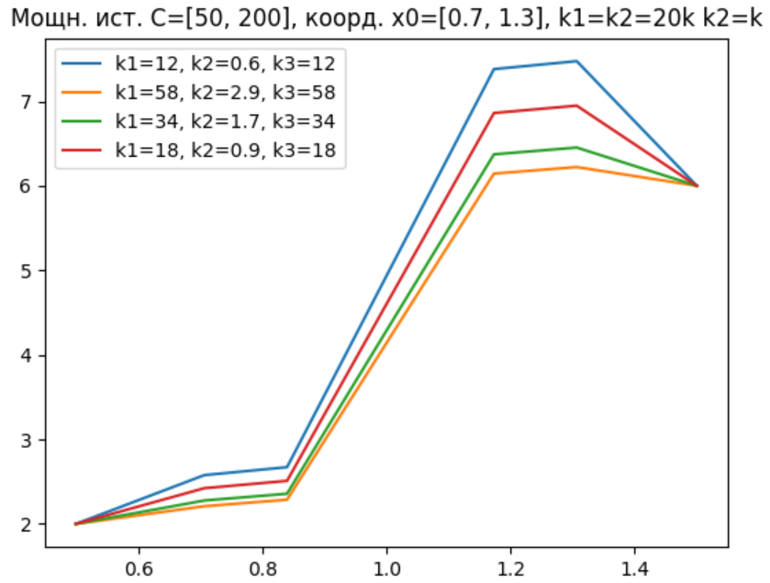

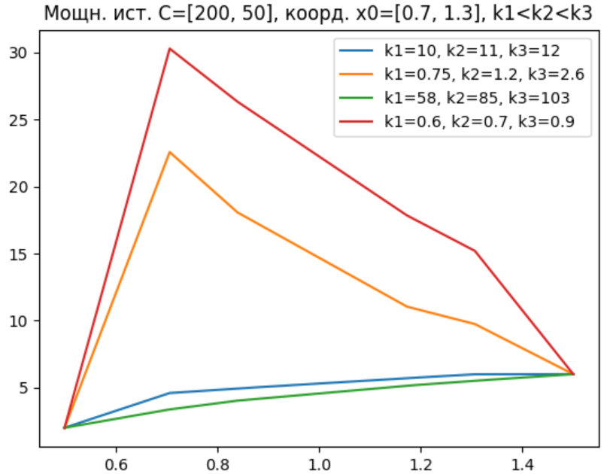 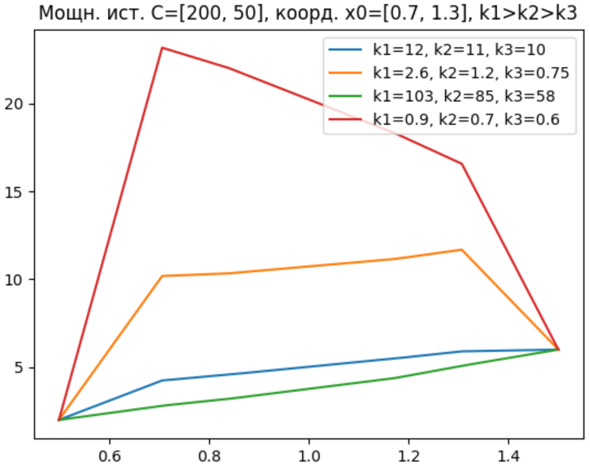 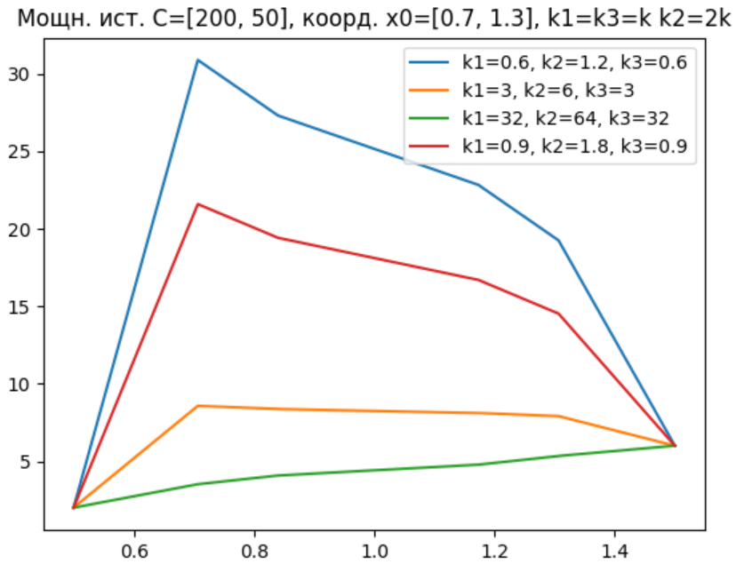 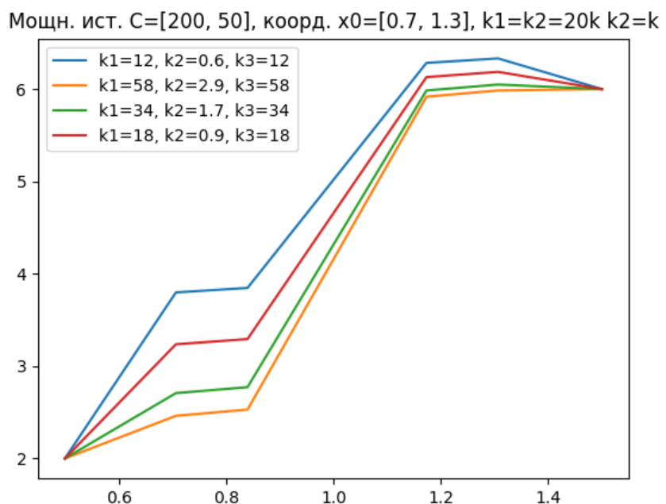

5г) предложить свой вариант расположения источников

1. несимметричное расположение, равные мощности

а) б) в) г)

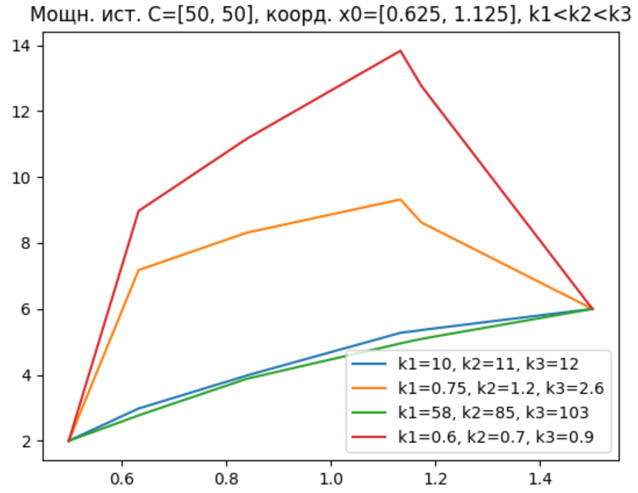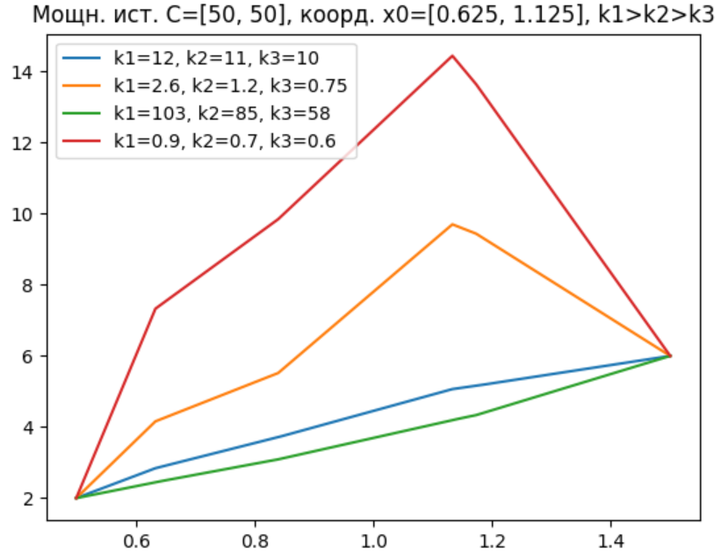 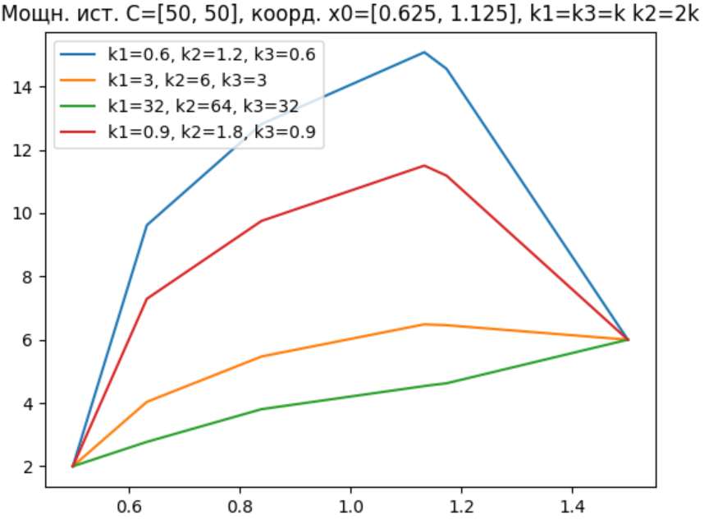 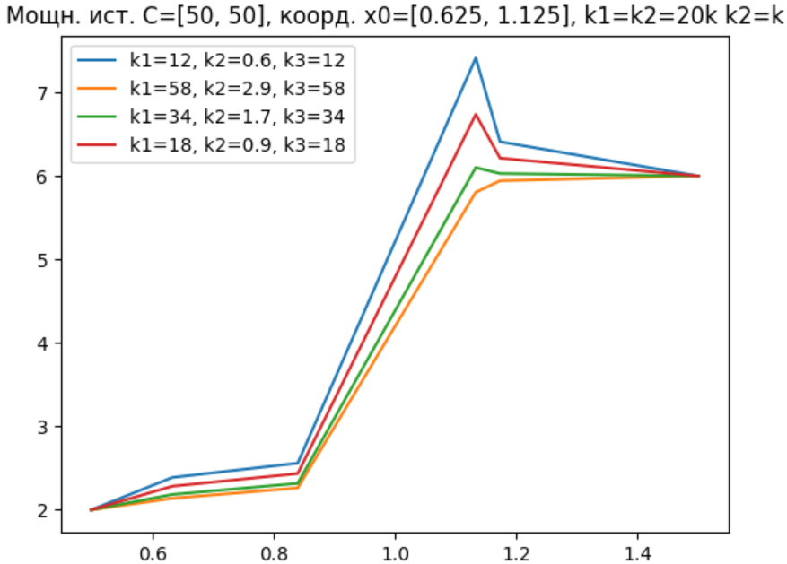

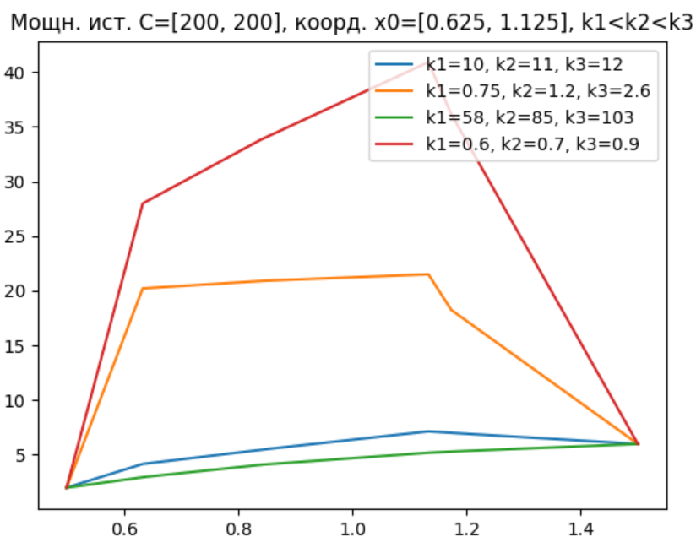 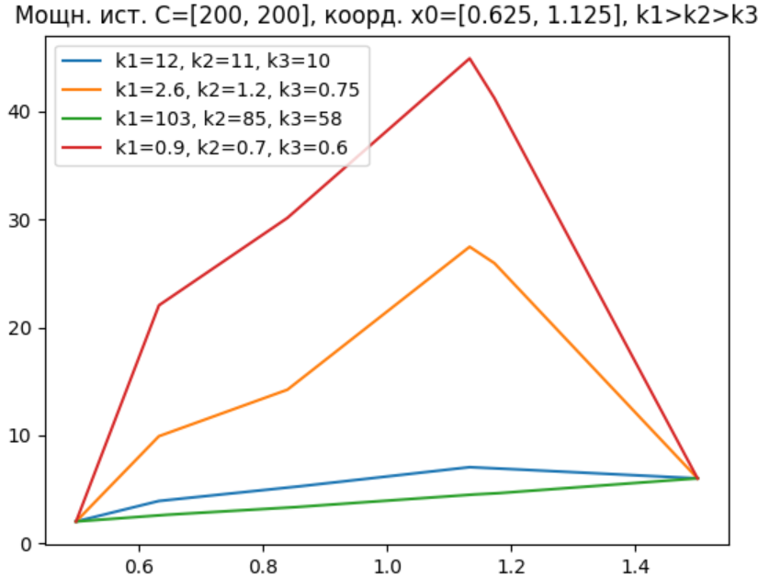 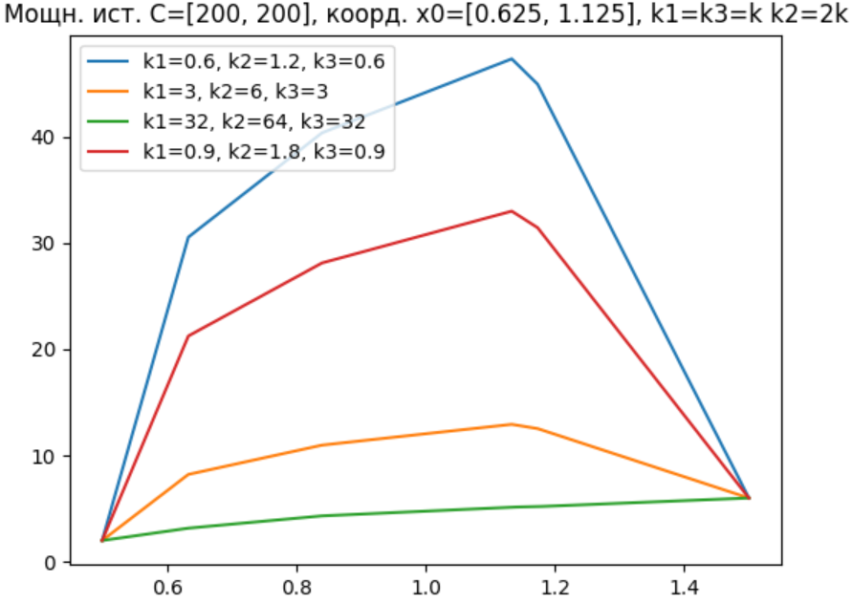 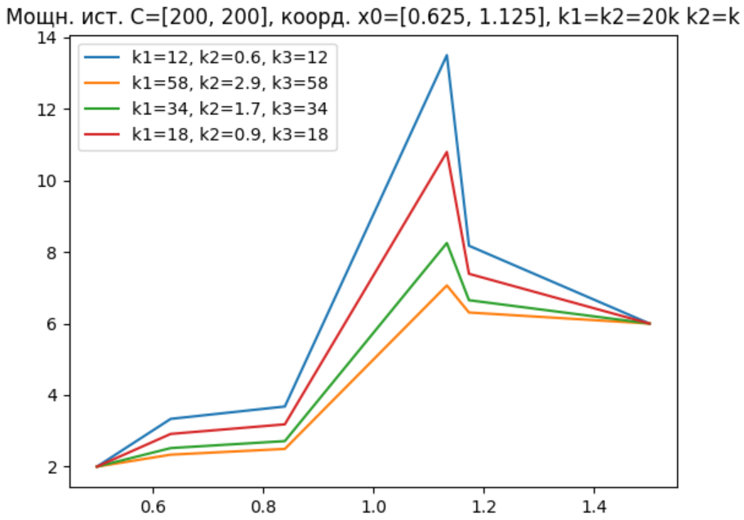

1. несимметричное расположение, не равные мощности

а) б) в) г)

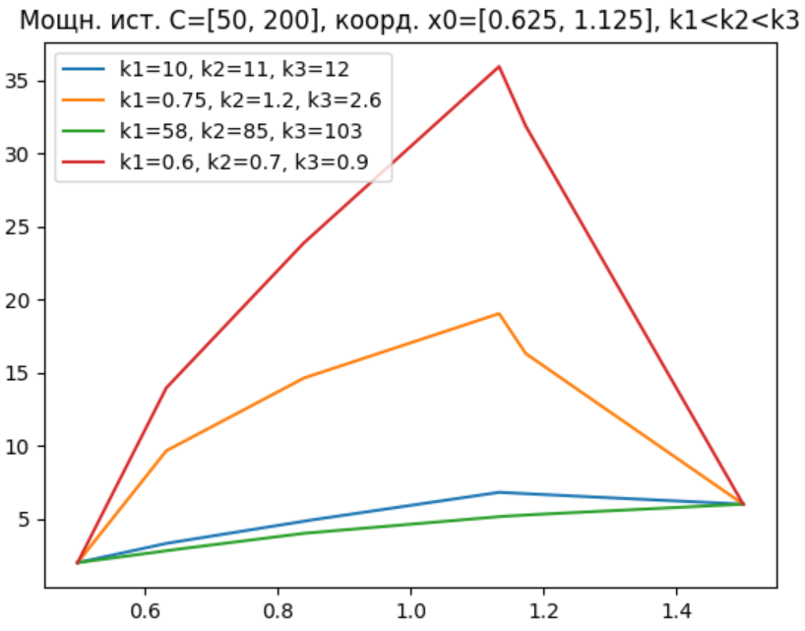 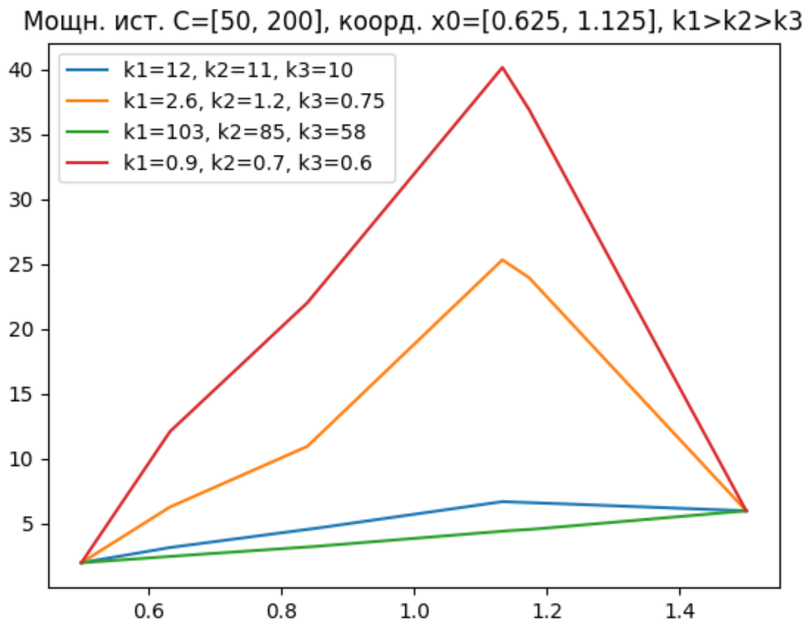 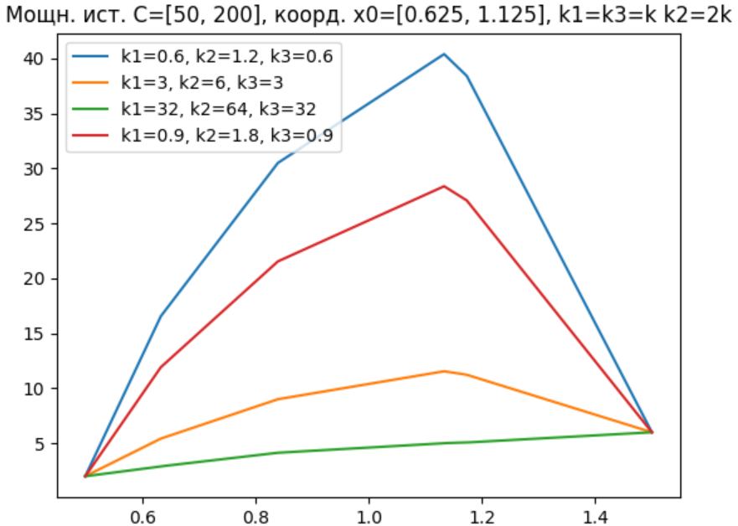 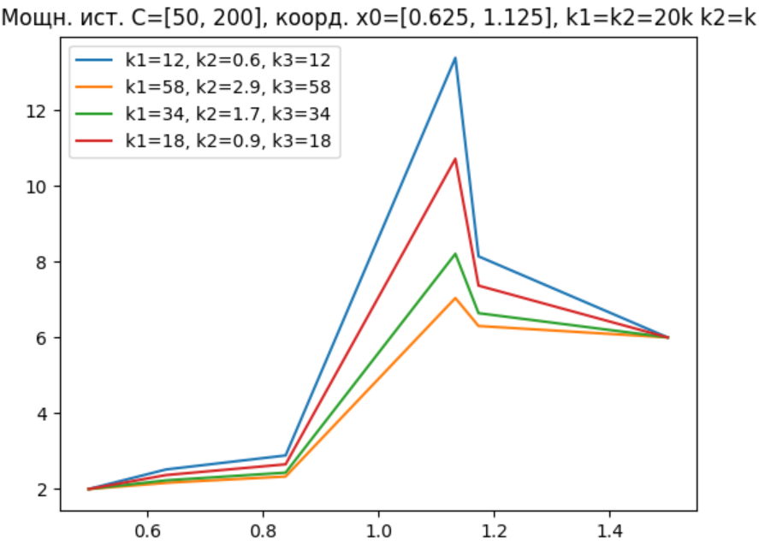

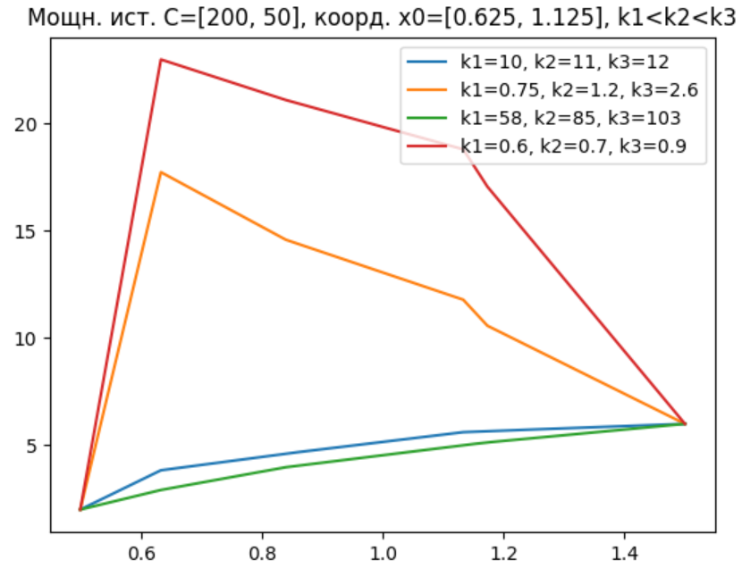 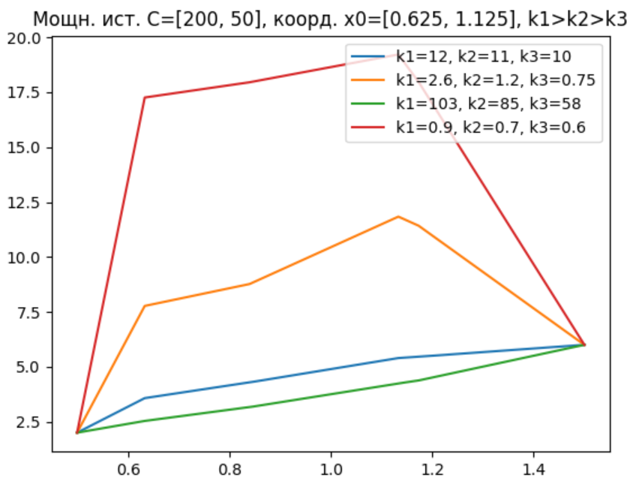 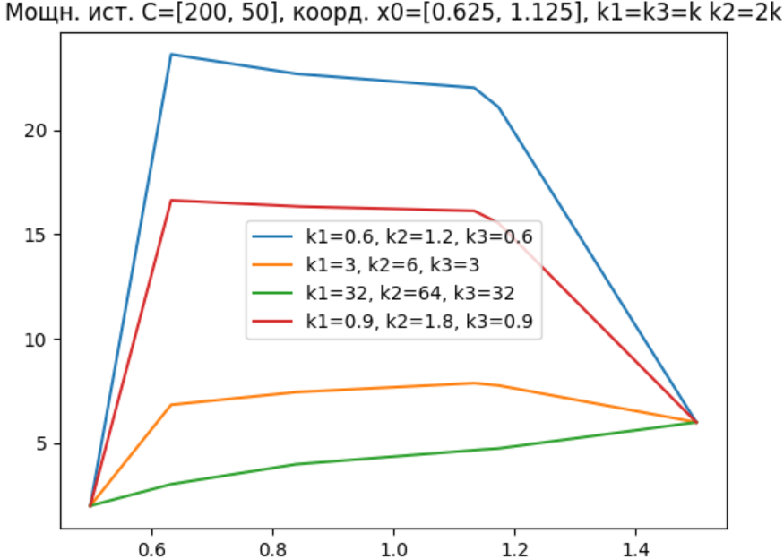 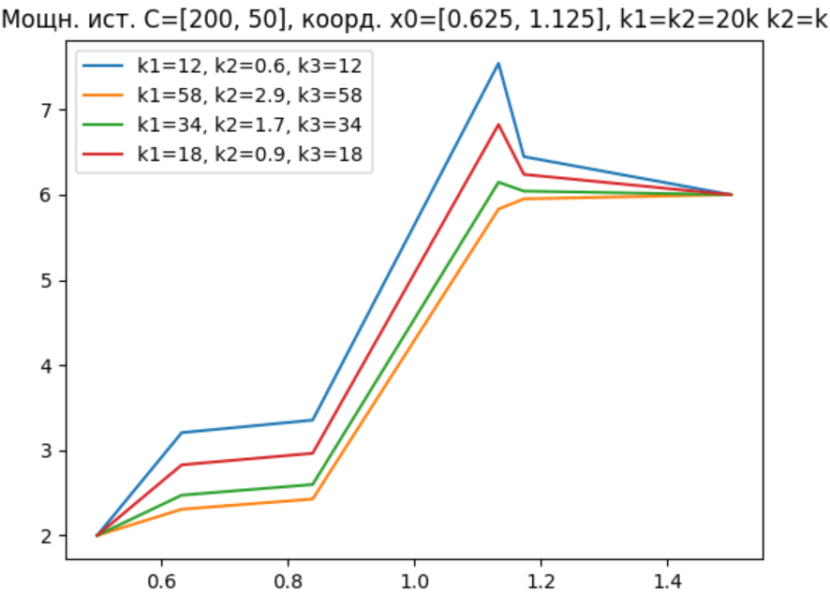

## **Задача 3**

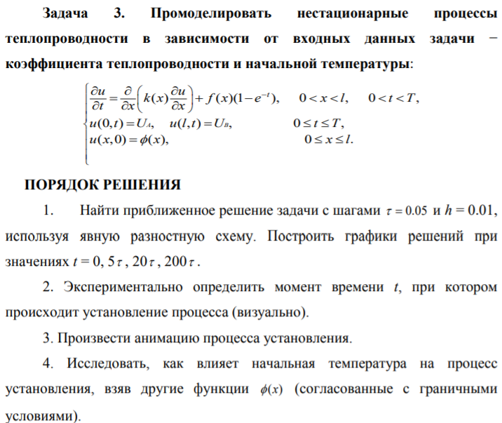



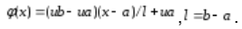

T = 2

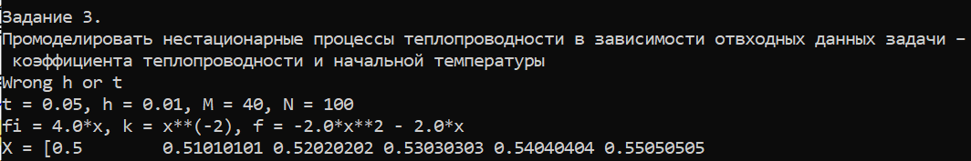

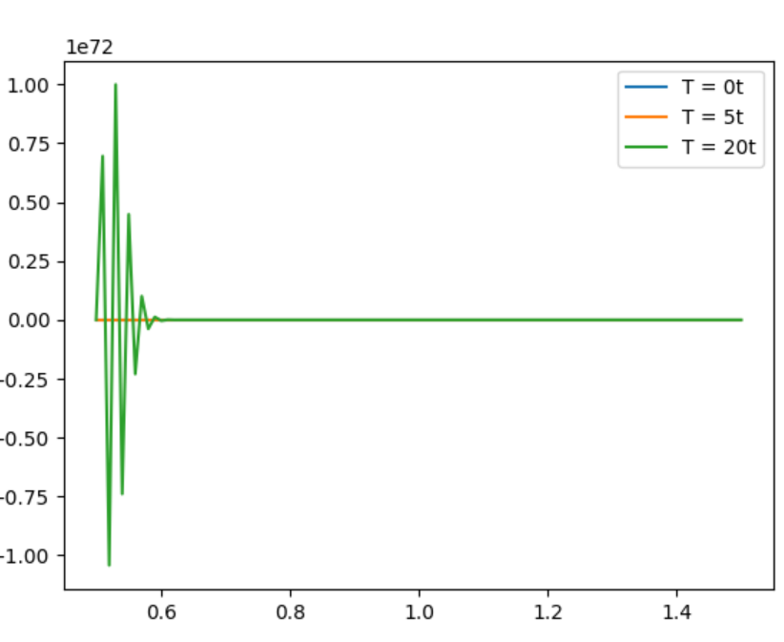

Результат обусловлен невыполнением условия устойчивости для явной разностной схемы:

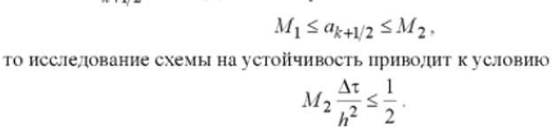

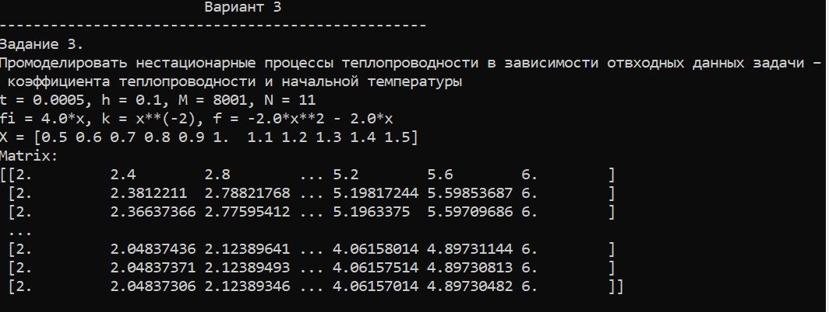

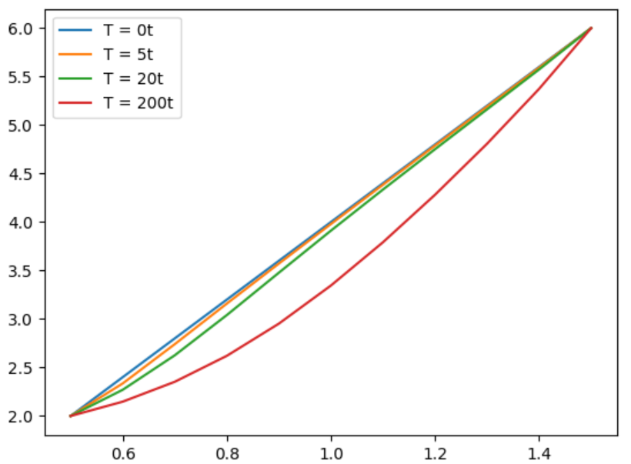

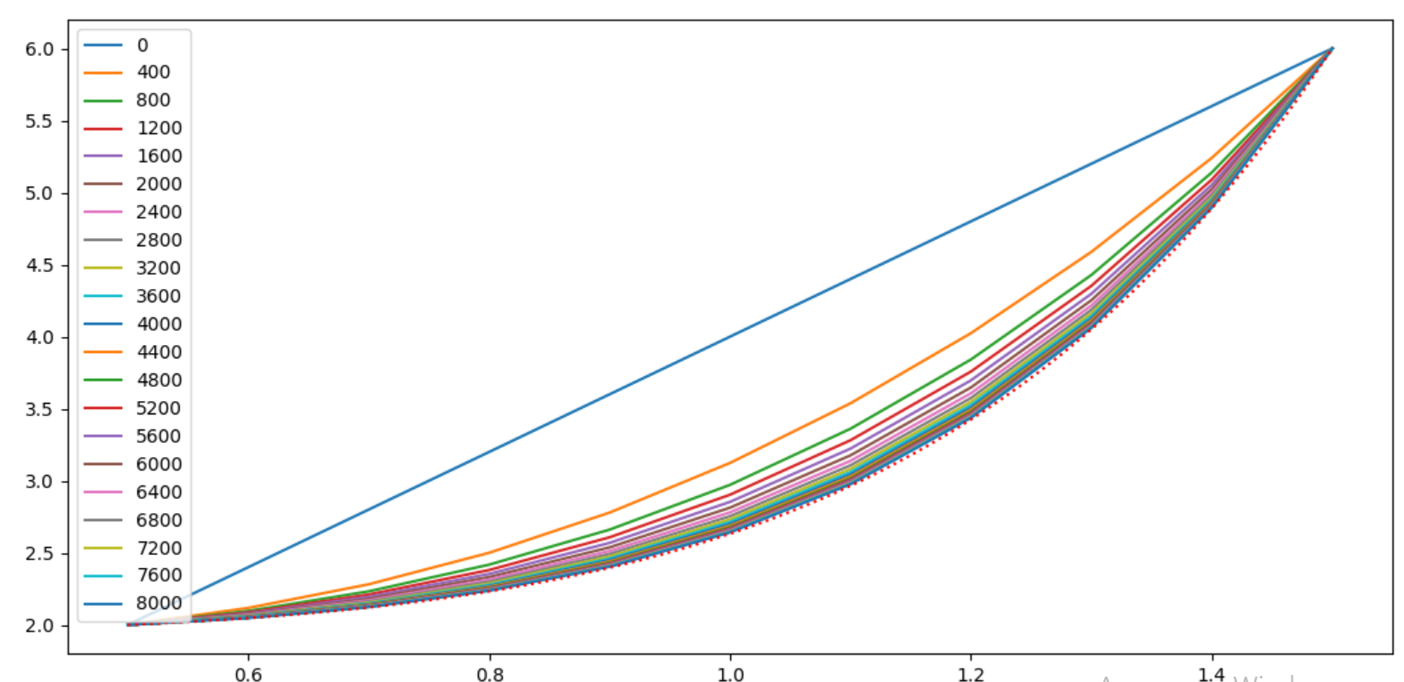

Исследовать, как влияет начальная температура на процесс установления, взяв другие функции φ(x) (согласованные с граничными условиями).

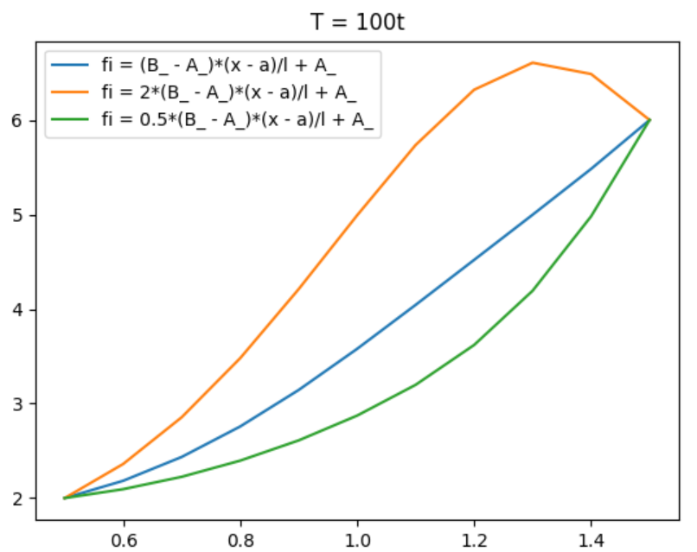 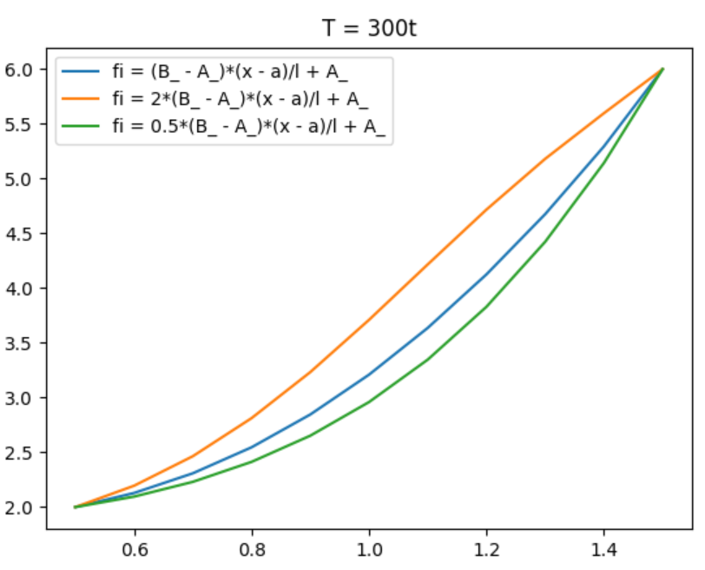

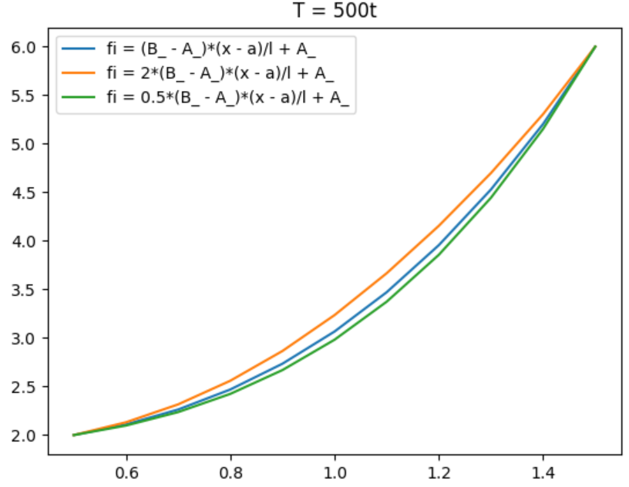 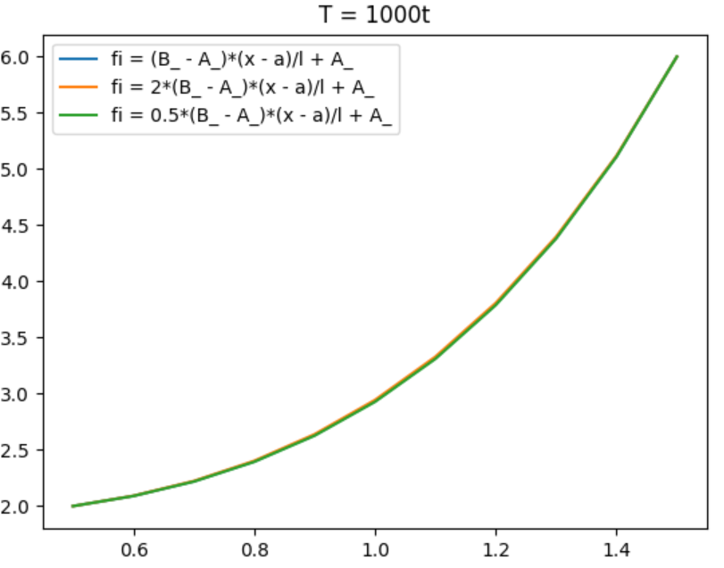



fi2(x) = 2*fi(x)

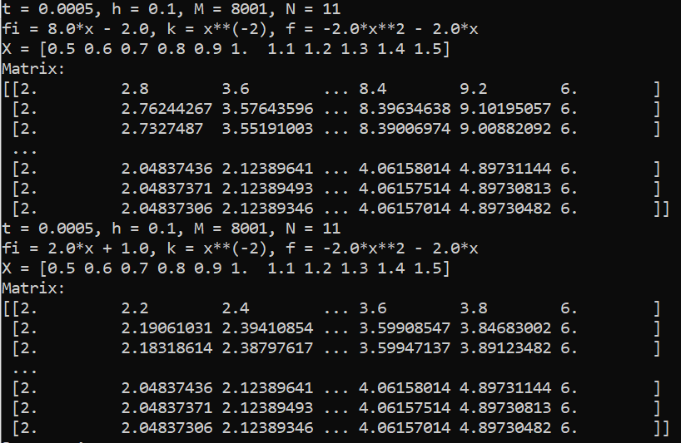

fi3(x) = 0.5*fi(x)



## **Задача 4**

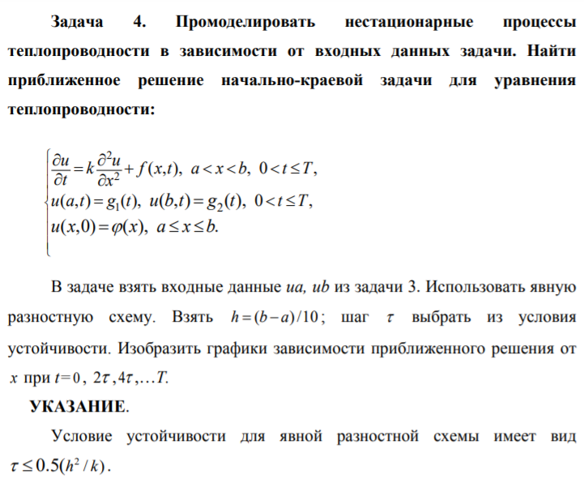

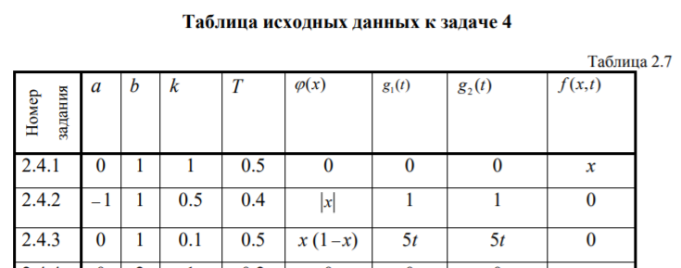



Из задачи 3: Ua = 2 Ub = 6

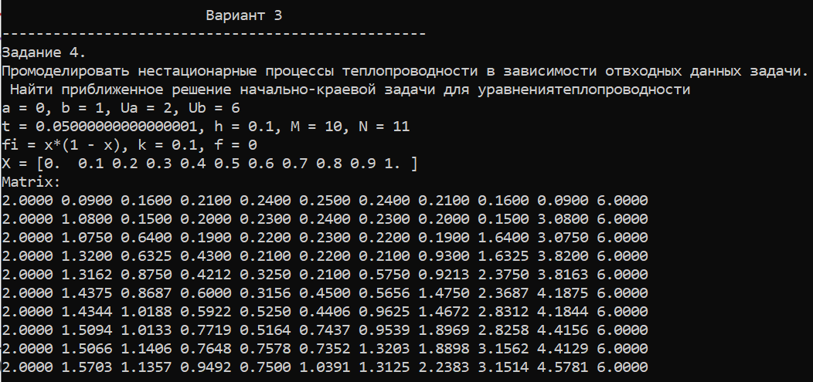

h = (b-a)/10

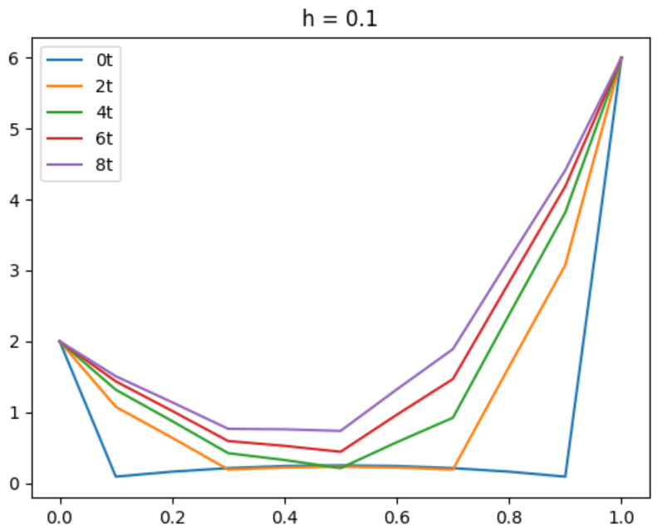

При k=0.2. Шаг h тот же.

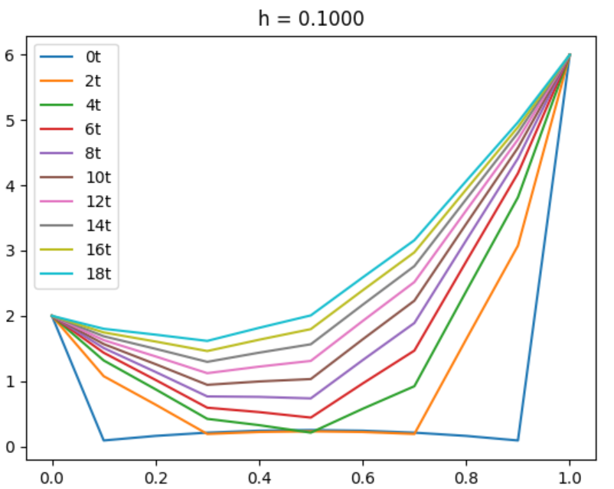

k = 0.1

h = (b-a)/15 h = (b-a)/20

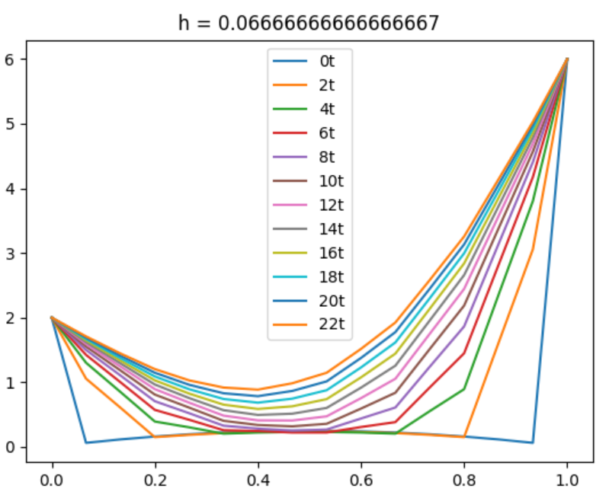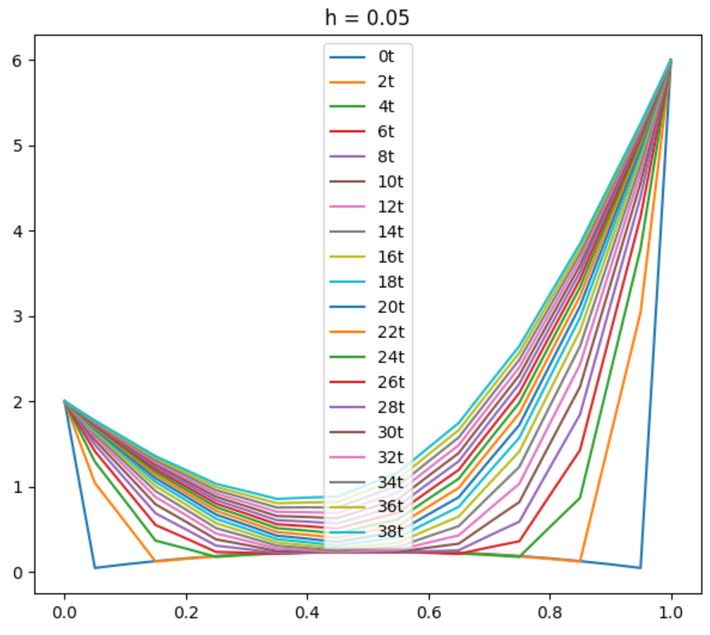

Тестовые примеры

## ***Тестовый пример к задаче 1***

Вариант 1

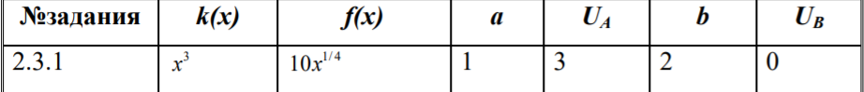

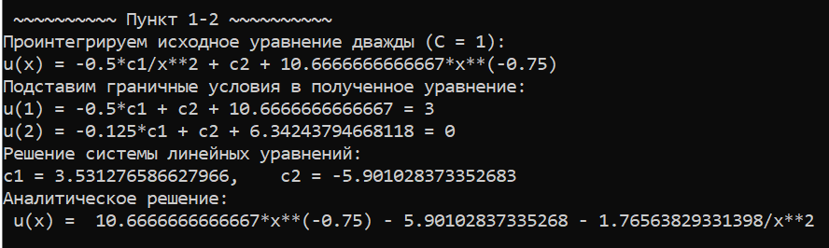

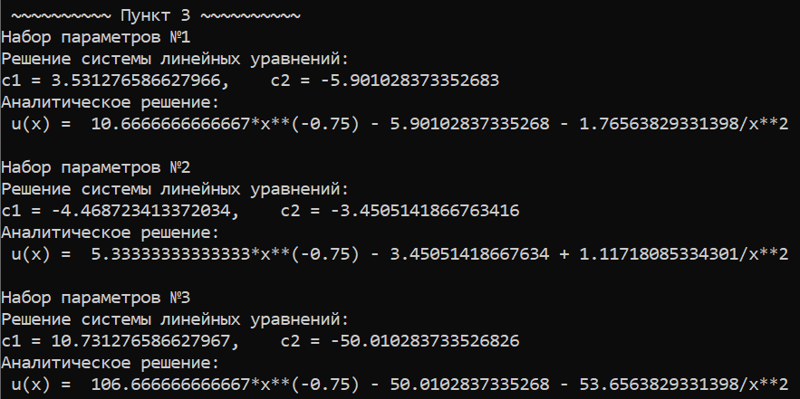



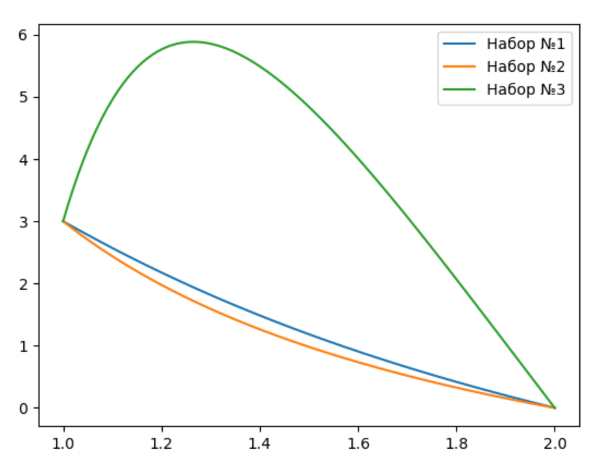

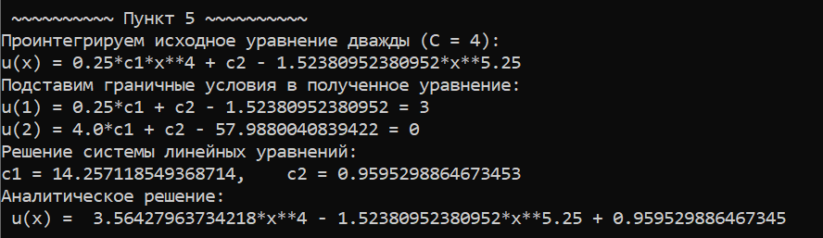

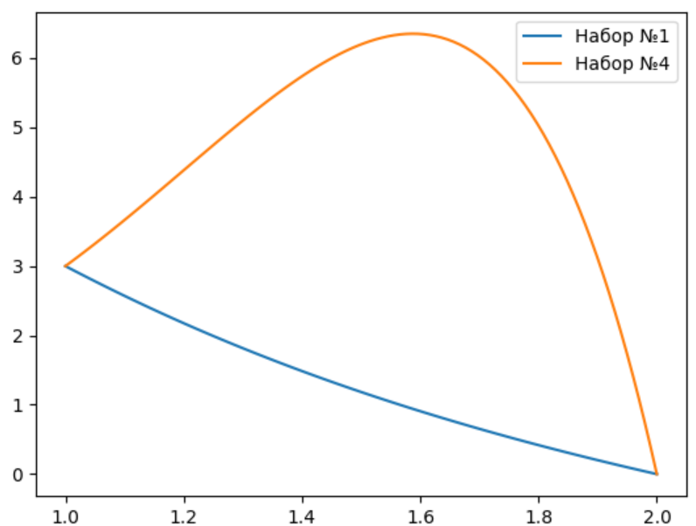

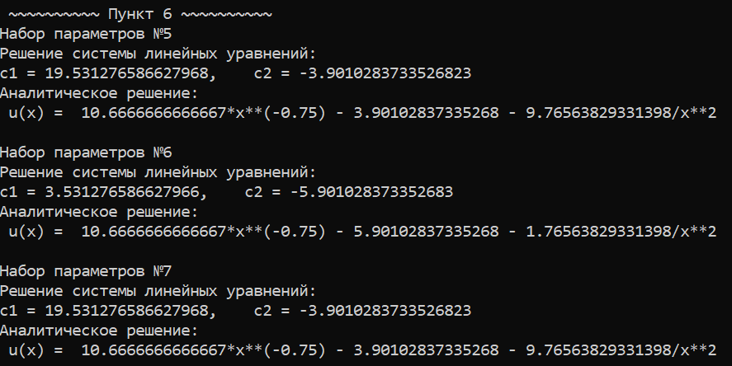

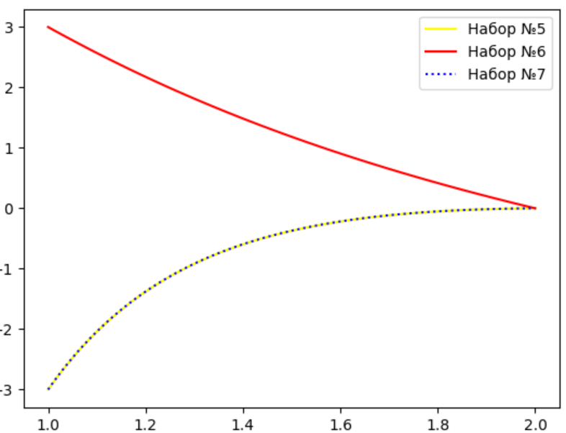

## ***Тестовый пример к задаче 2***

Вариант 1



4а) Стержень из двуx материалов с различными коэфф. теплопроводности k(x) и точечный источник тепла задан следующим образом: fx = c*s(x-x0):

*Графики для 2 наборов k1 и k2:*

а) б)

5а) точечный источник поставлен в середину отрезка [a,b]

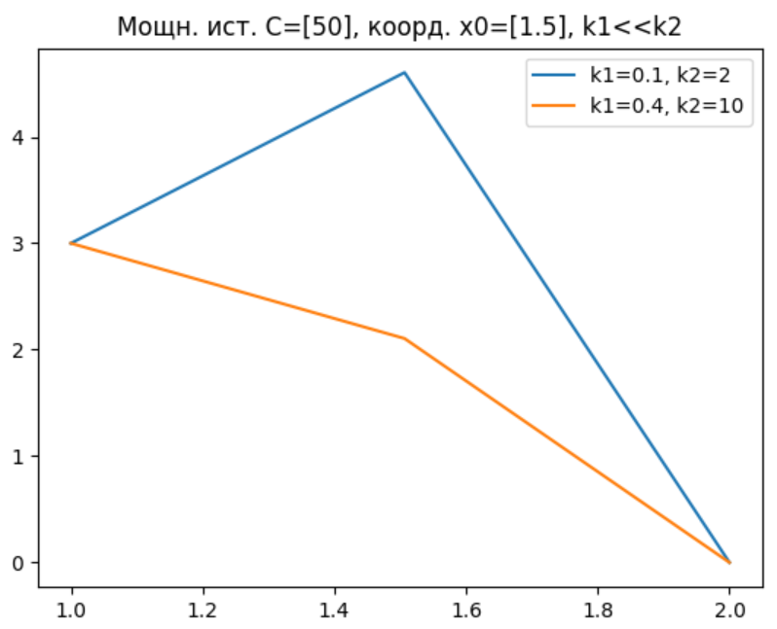 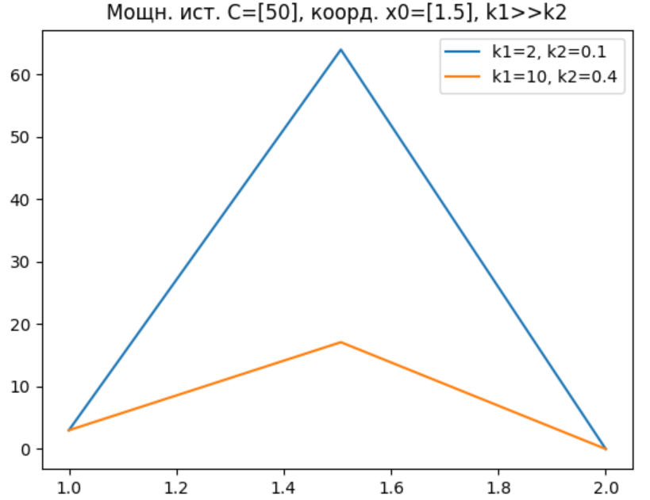

5б) 2 одинаковых по мощности источника поставлены в разные точки отрезка, симметричные относительно середины

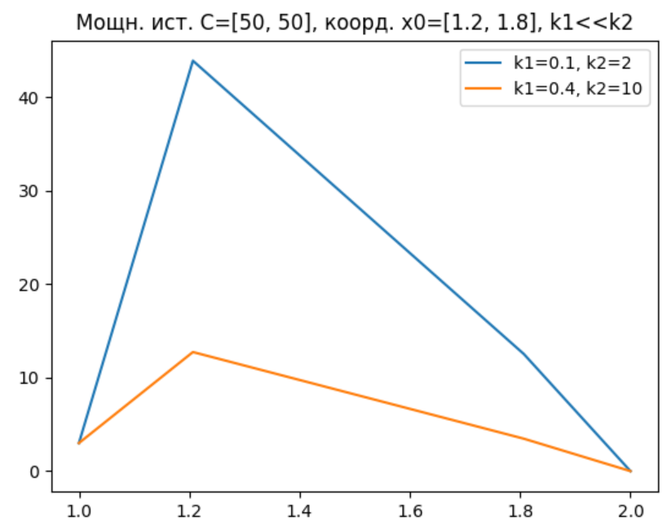 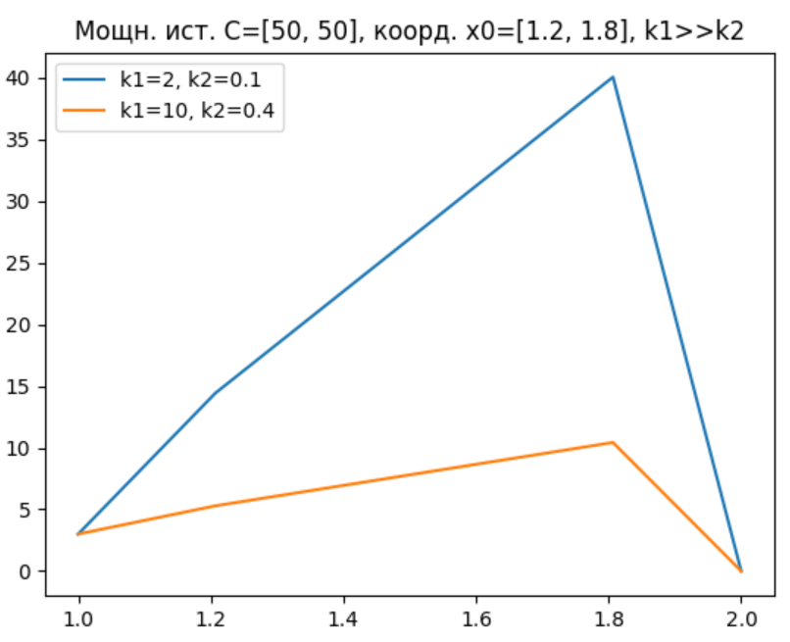

5в) два различных по мощности источника поставлены симметрично

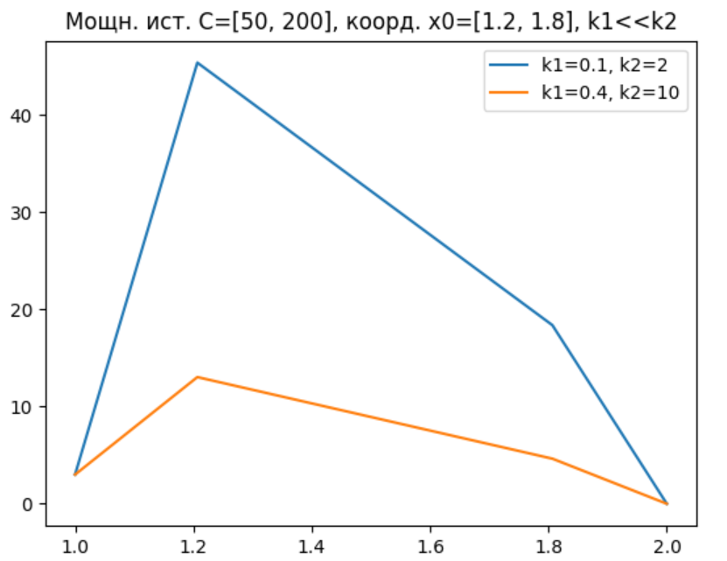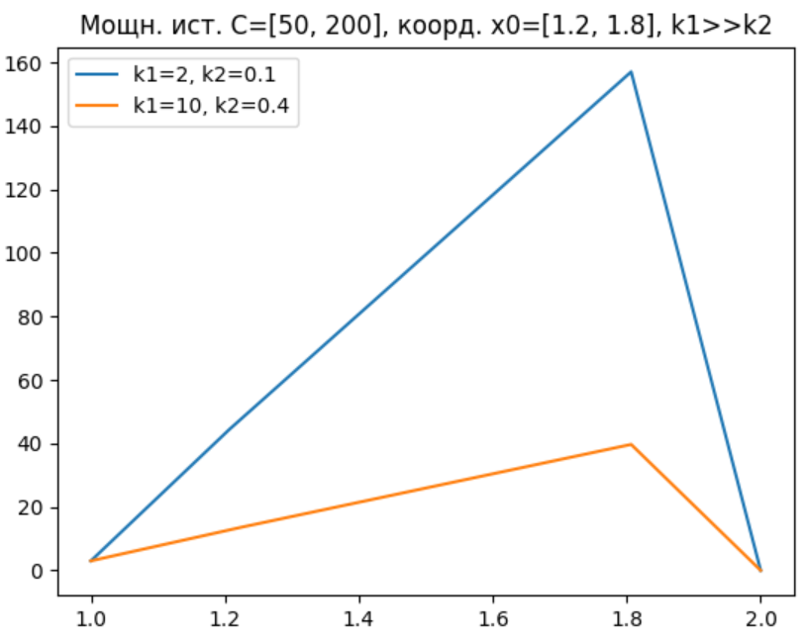

5г) предложить свой вариант расположения источников

1. несимметричное расположение, равные мощности

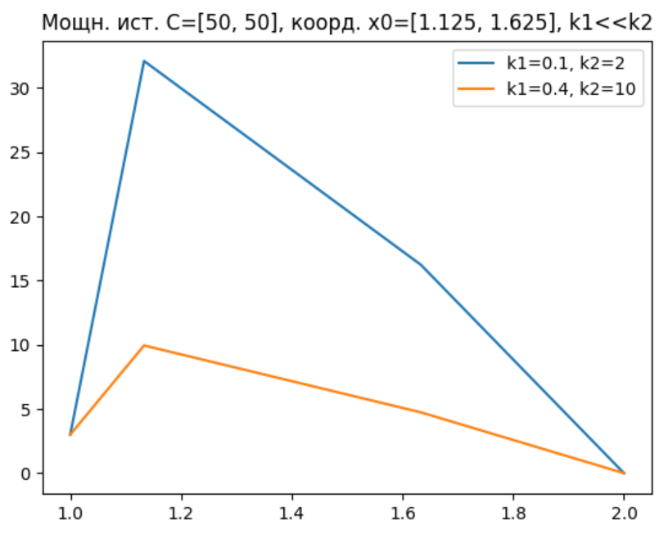 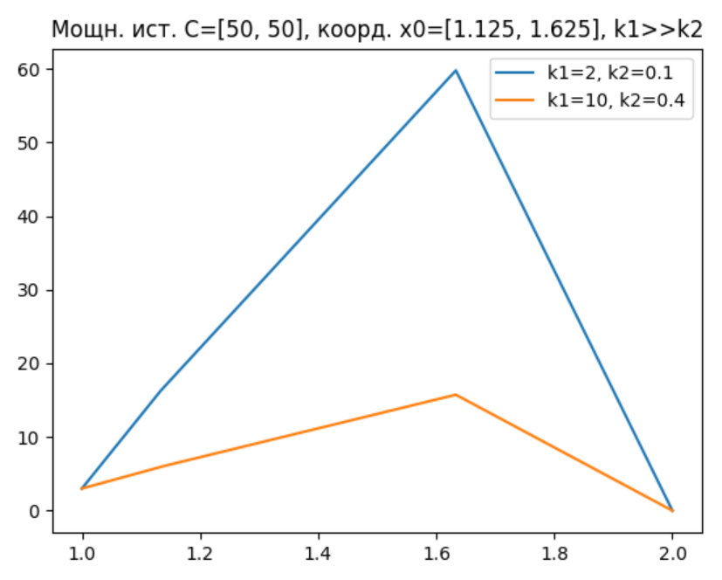

1. несимметричное расположение, не равные мощности

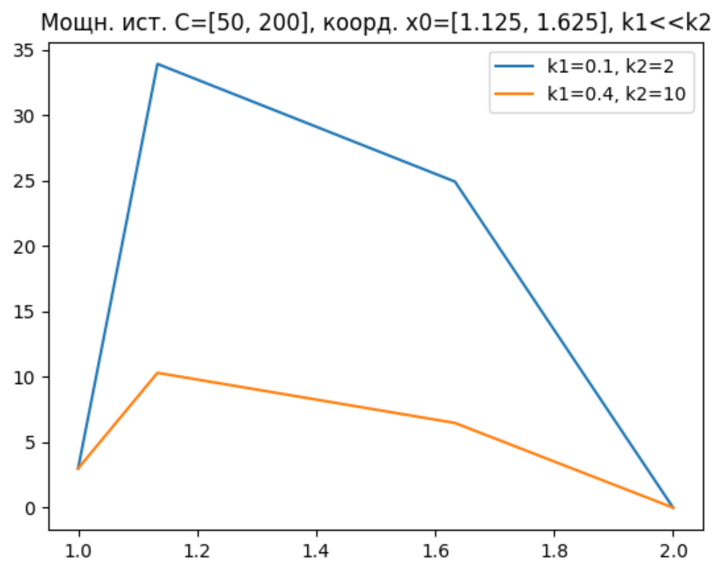 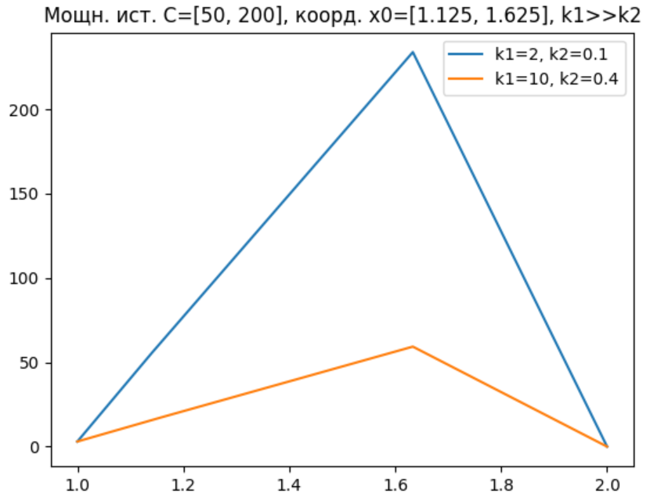

4б) Стержень из 3 материалов с различными коэфф. теплопроводности k(x) и точечный источник тепла задан следующим образом: fx = c*s(x-x0)::

*Графики для 2 наборов k1, k2 и k3:*

а) б) в) г)

5а) точечный источник поставлен в середину отрезка [a,b]

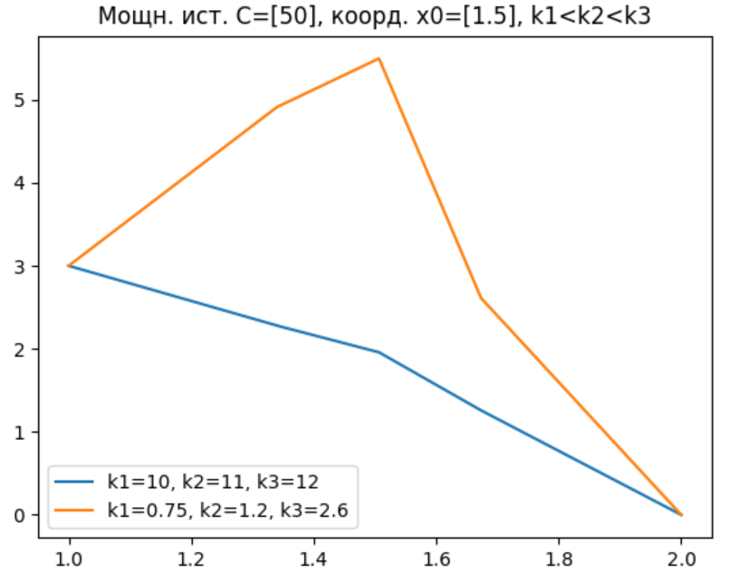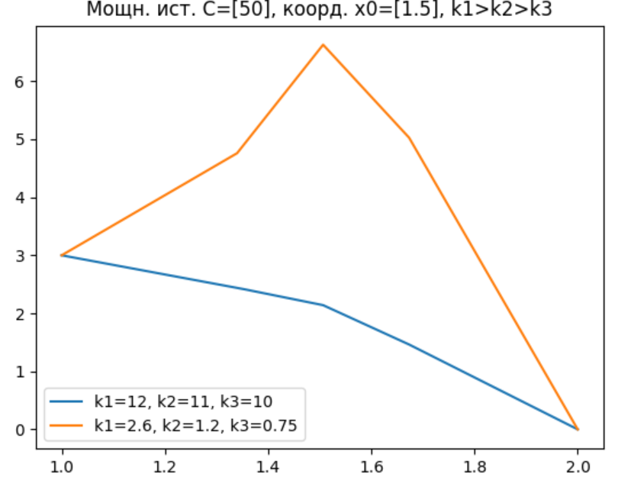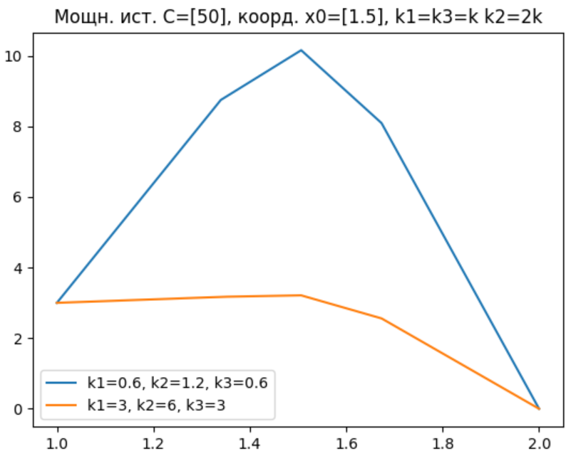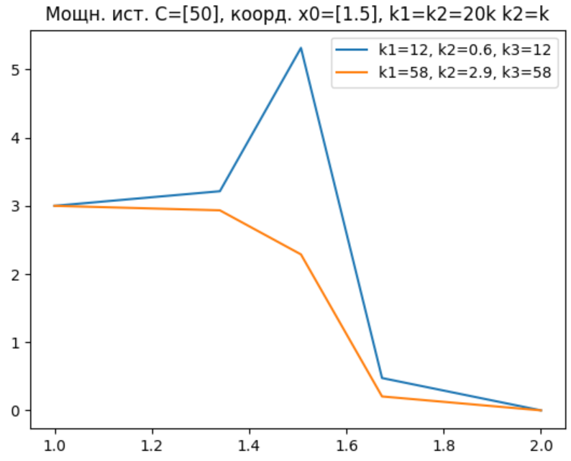

5б) 2 одинаковых по мощности источника поставлены в разные точки отрезка, симметричные относительно середины

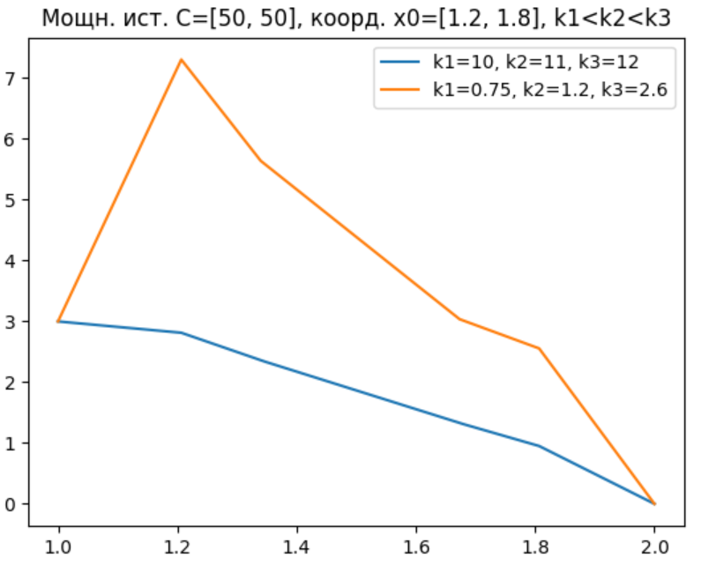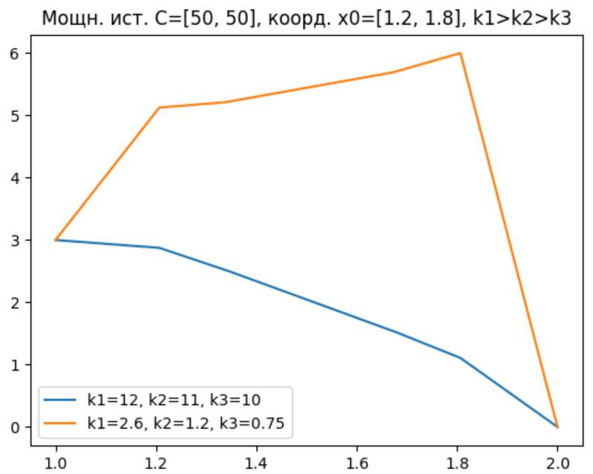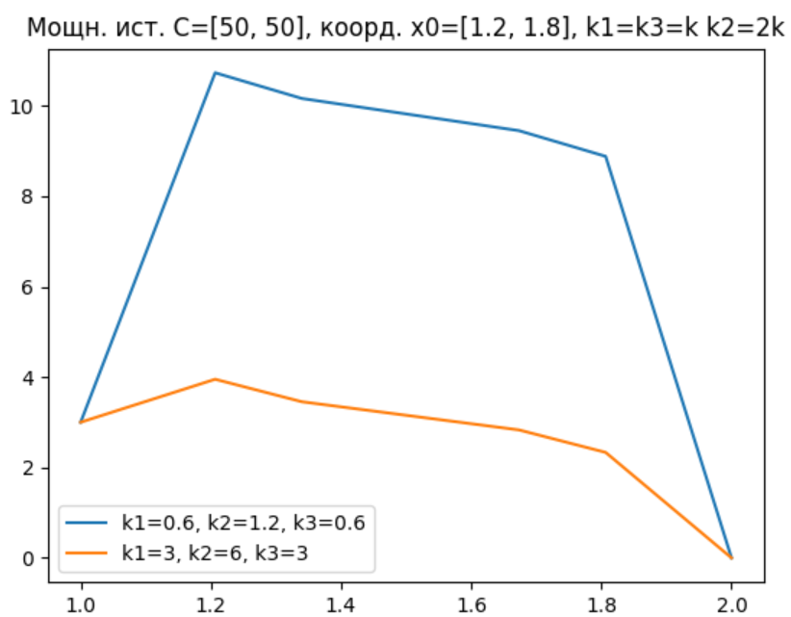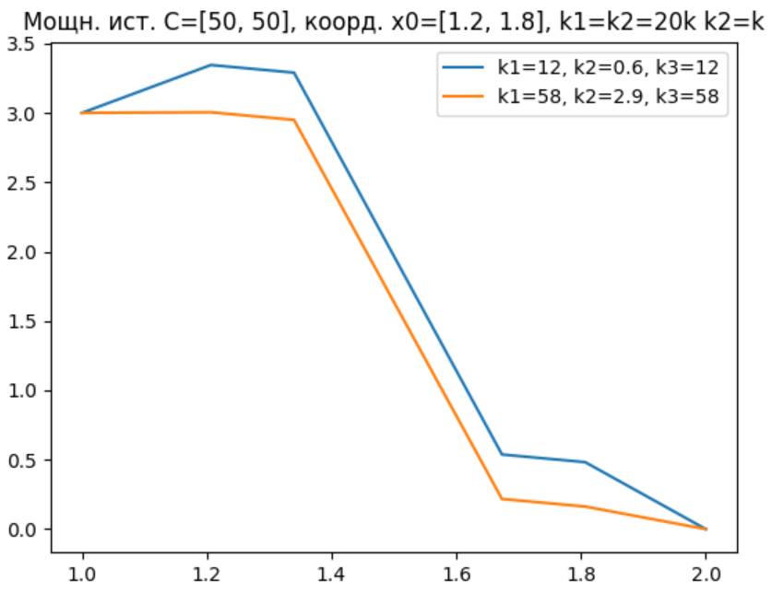

5в) два различных по мощности источника поставлены симметрично

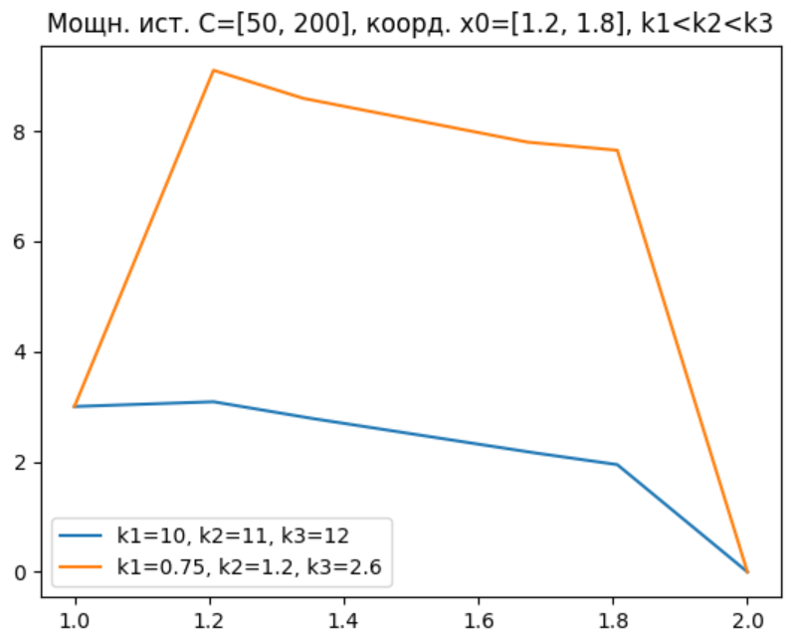 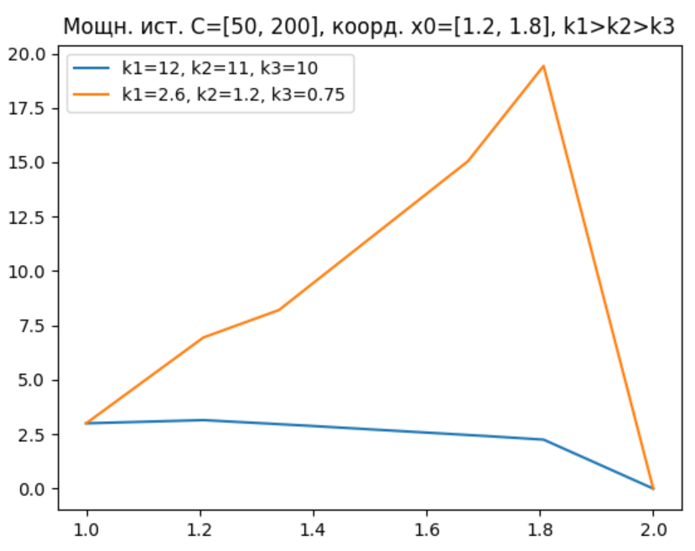 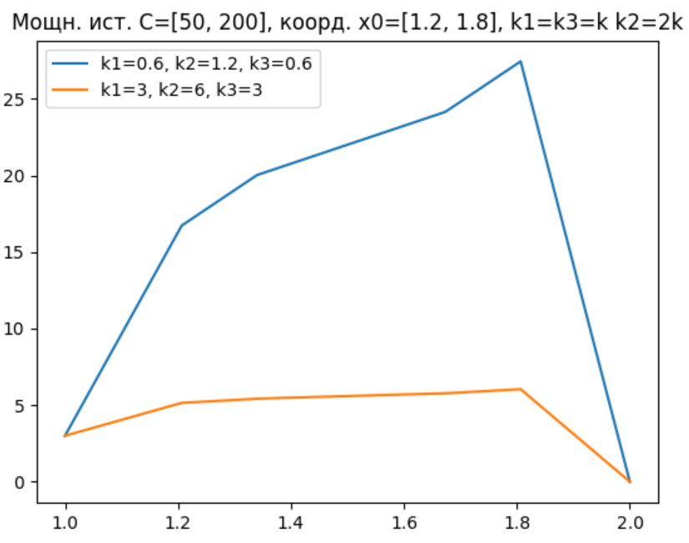 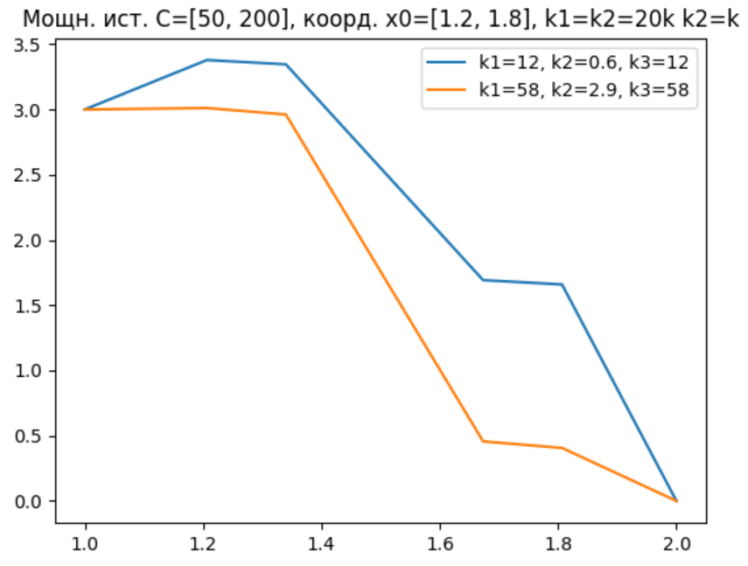

5г) предложить свой вариант расположения источников

1. несимметричное расположение, равные мощности

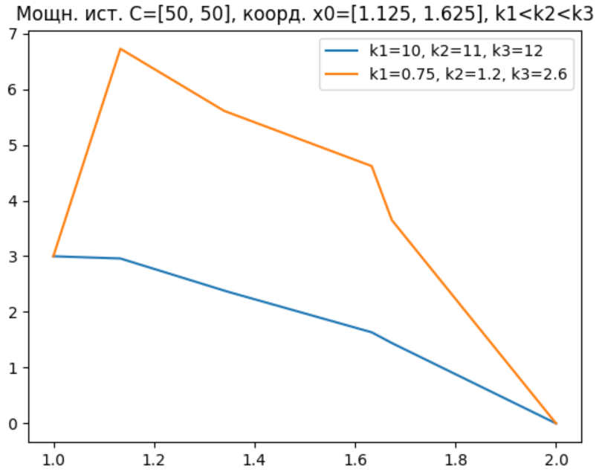 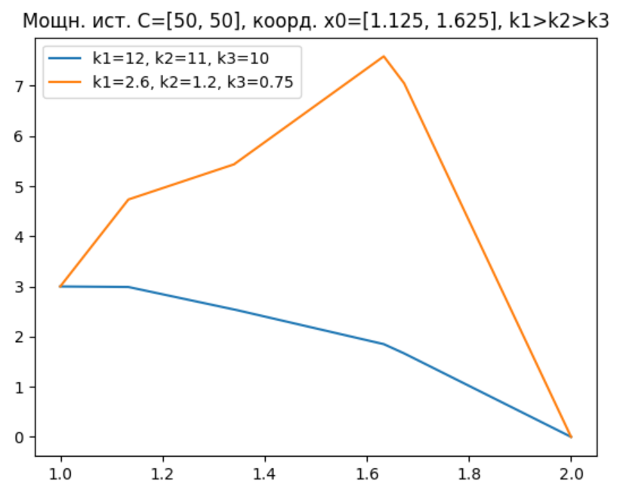 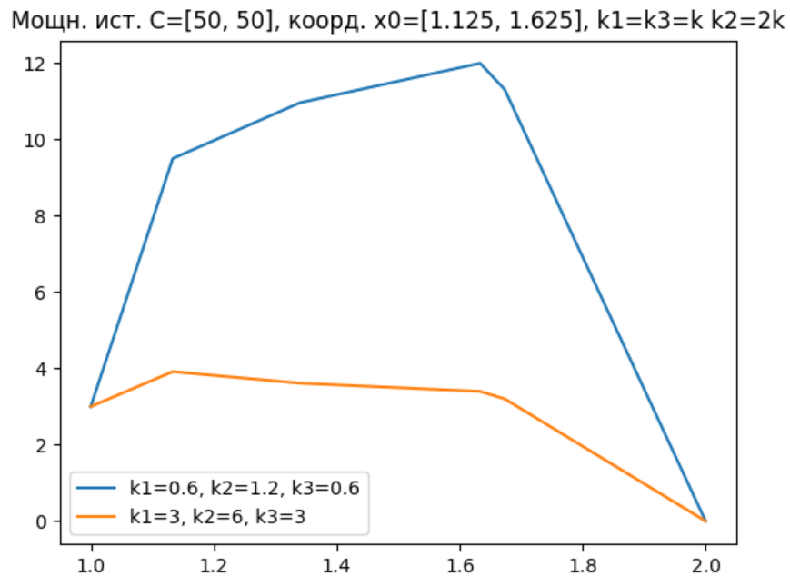 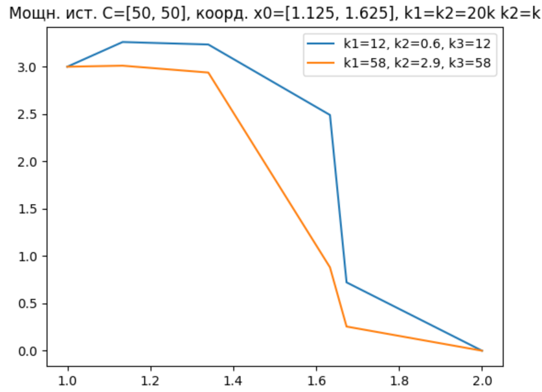

1. несимметричное расположение, не равные мощности

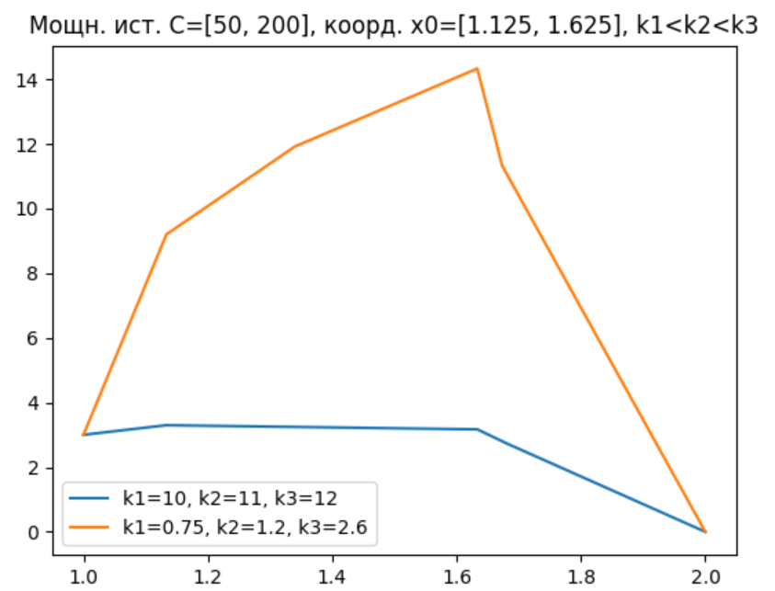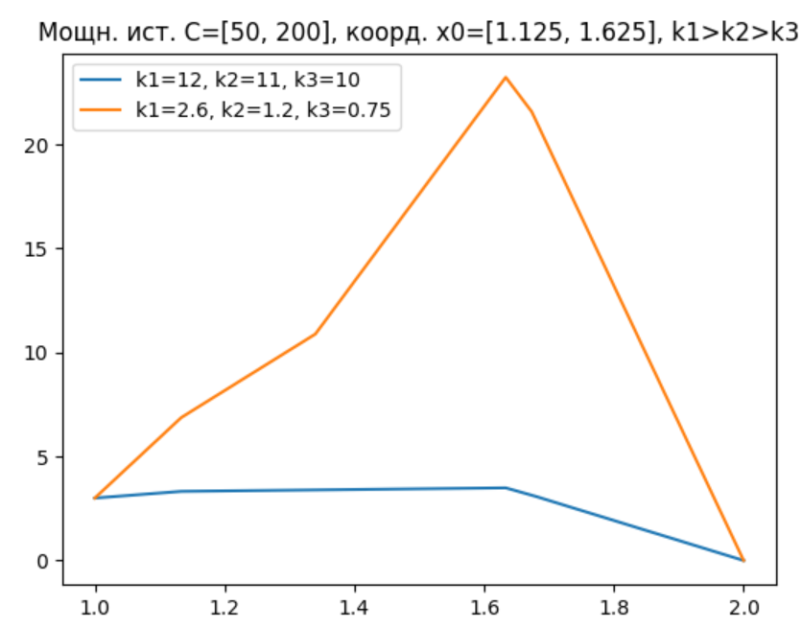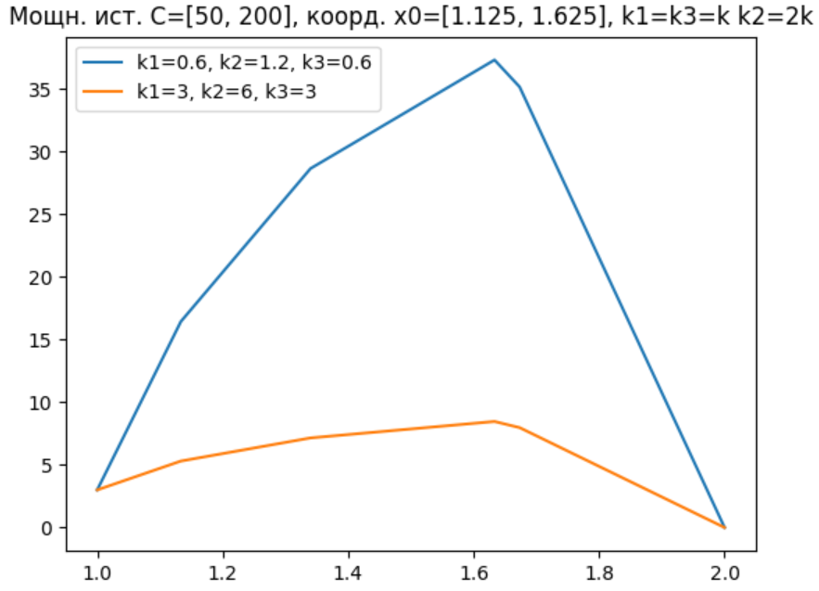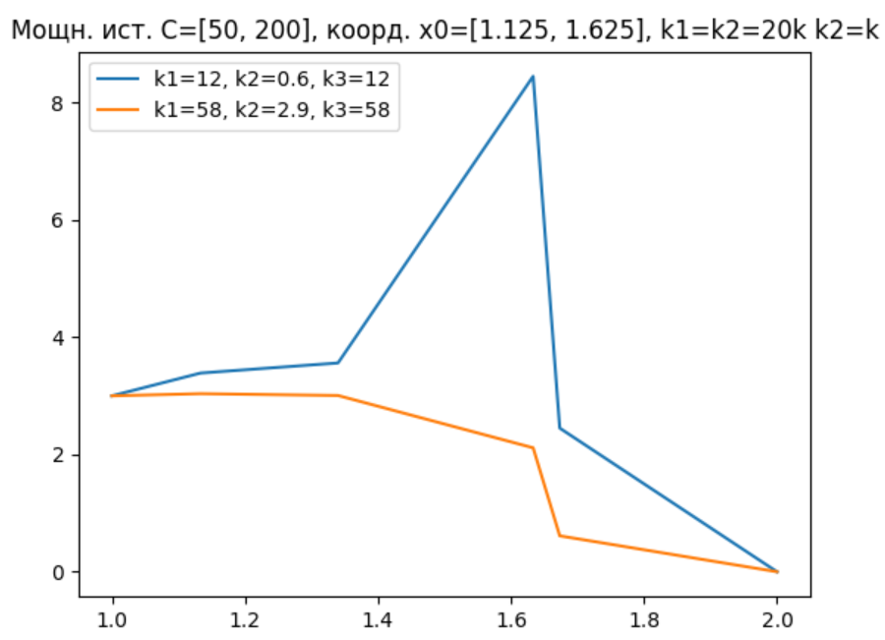

## ***Тестовый пример к задаче 3***

Вариант 1





T = 2

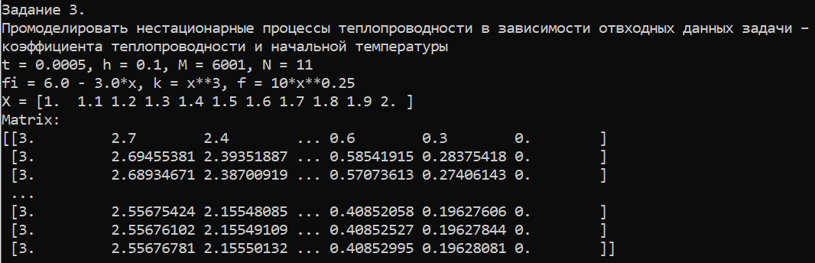

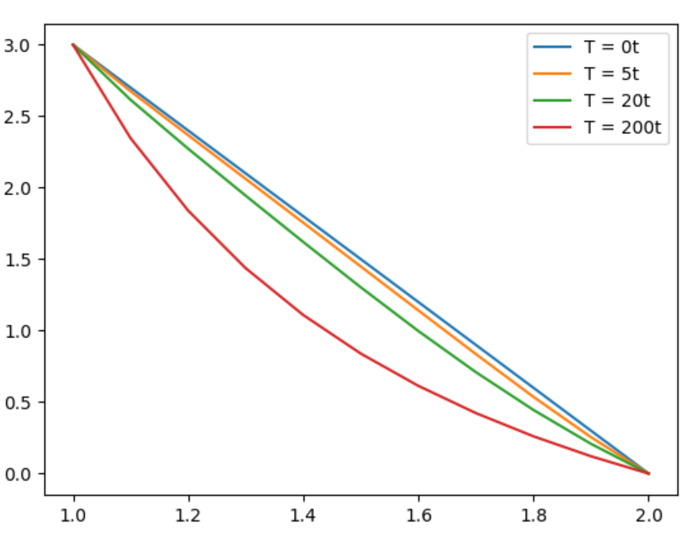

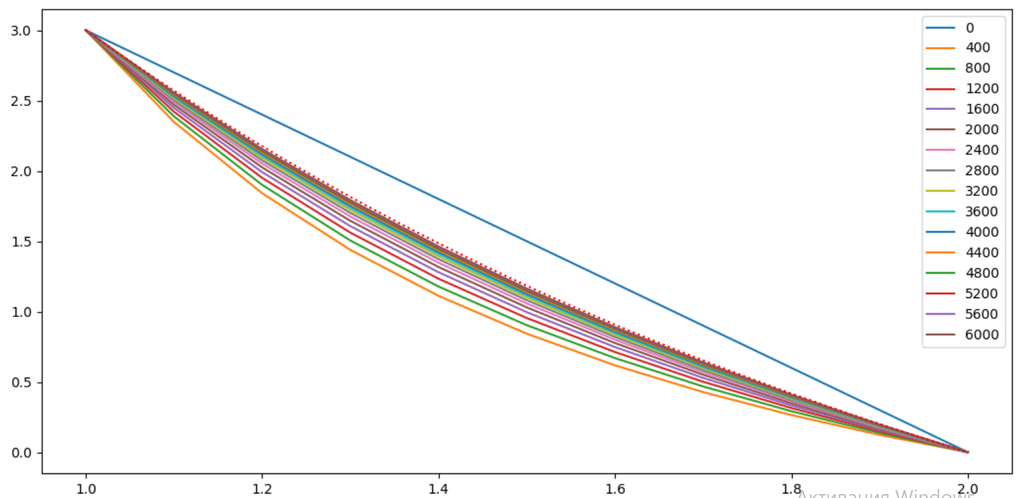

Исследовать, как влияет начальная температура на процесс установления, взяв другие функции φ(x) (согласованные с граничными условиями).

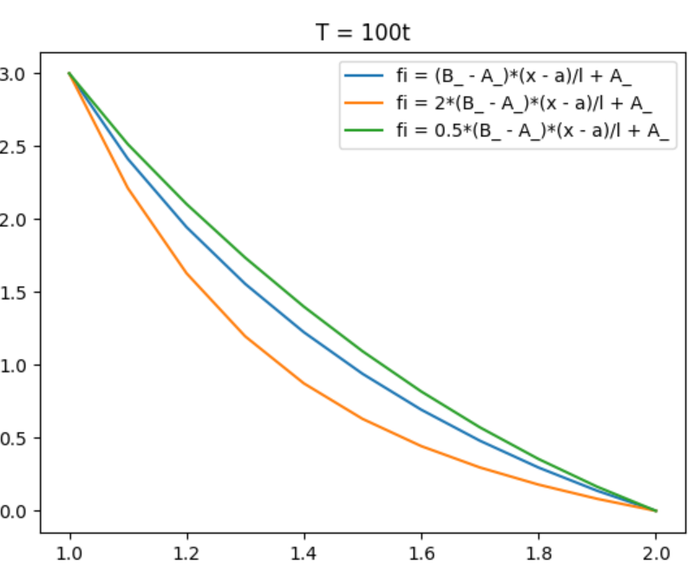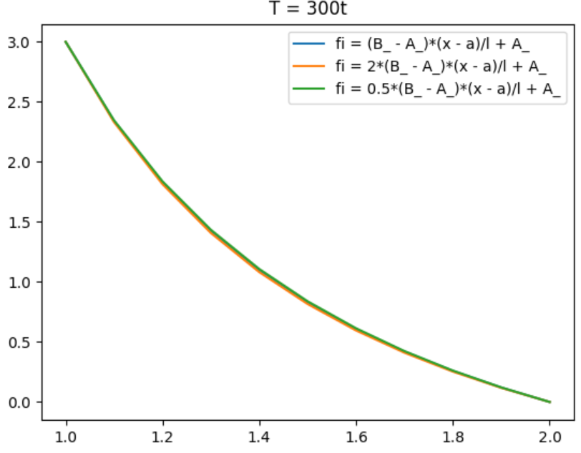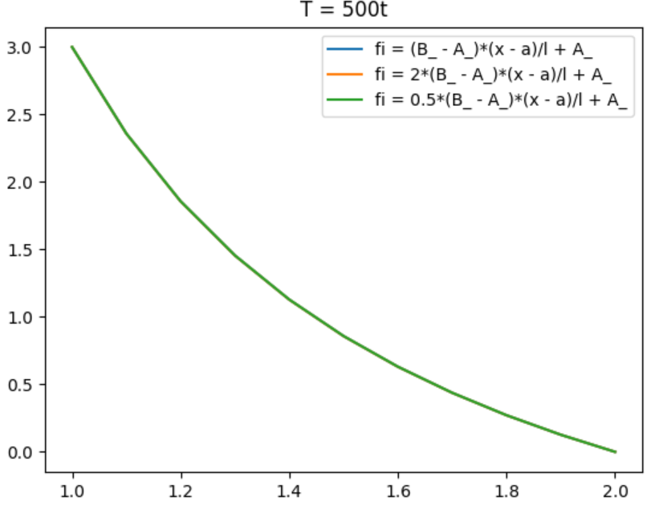



fi2(x) = 2*fi(x)

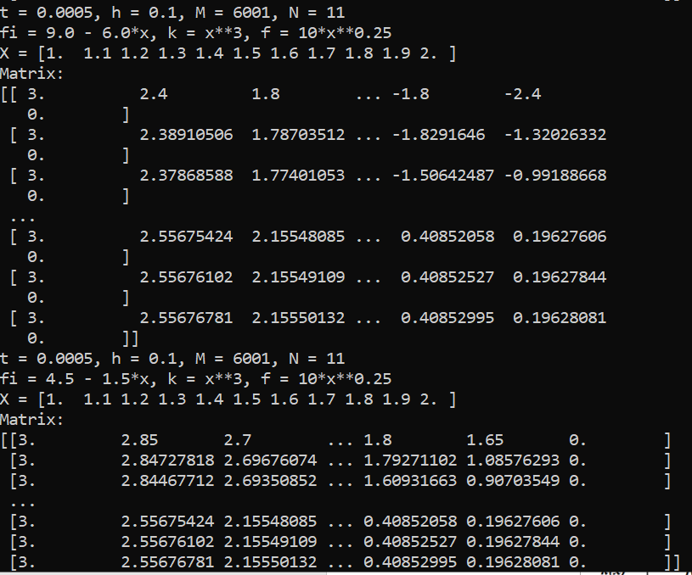

fi3(x) = 0.5*fi(x)



## ***Тестовый пример к задаче 4***

Вариант 1

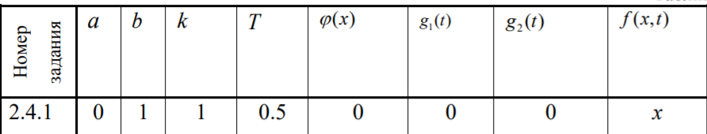

Из задачи 3: Ua = 3 Ub = 0

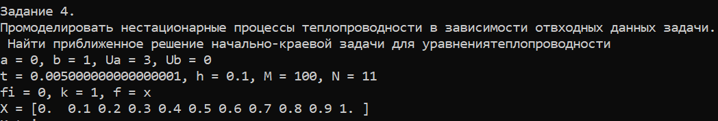

h = (b-a)/10

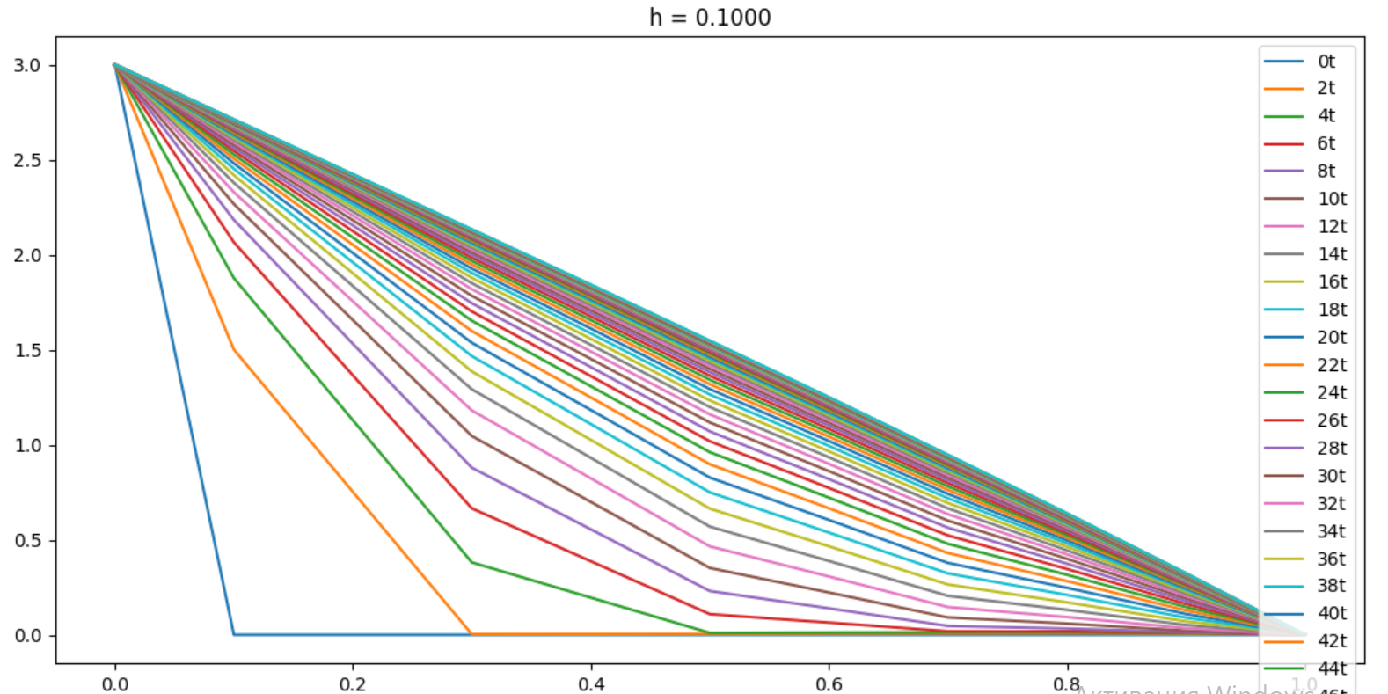

1. Выводы

В ходе выполнения лабораторной работы был изучен метод разностных аппроксимаций для уравнения теплопроводности, составлены алгоритмы решения уравнения теплопроводности методом сеток, применимыми для организации вычислений на ПЭВМ; составлены программы уравнения теплопроводности по разработанным алгоритмам; выполнены тестовые примеры и проверена правильность работы программ; получено численное решение заданного уравнения теплопроводности.